Публичный отчет директора
муниципального бюджетного образовательного учреждения
дополнительного образования Дом детского творчества
Семикаракорского района
Черновой Светланы Анатольевны

«Об итогах работы учреждения МБОУДО ДДТ в 2021 году»

Вашему вниманию предлагается аналитический обзор работы педагогического коллектива МБОУДО ДДТ в 2021 календарном году.
Дом детского творчества
- муниципальное бюджетное учреждение дополнительного образования, реализующее дополнительные общеобразовательные общеразвивающие программы.
- открытое образовательное пространство, обеспечивающее высокое качество услуг в соответствии с социальным запросом общества, объединяющее 480 обучающихся в возрасте от 6 до 18 лет.
Наш юридический адрес
346630, Ростовская область,г.Семикаракорск, ул.А.А.Араканцева, 2

Фактический адрес
346630, Ростовская область,г.Семикаракорск, ул.А.А.Араканцева, 2
346630, Ростовская область, Семикаракорский район, г.Семикаракорск,ул.Ленина,127
346630, Ростовская область, Семикаракорский район, г.Семикаракорск,пр-кт Атаманский,250
346651,Ростовская область, Семикаракорский район, х. Сусат, ул. Гагарина,28/1
346652,Ростовская область, Семикаракорский район, х. Слободской, ул. Мира,25
346647,Ростовская область, Семикаракорский район, п. Зеленая Горка, ул.А.С.Пушкина,3.

Телефоны | Директор  Гл.бухгалтер | (863) (56) 4-62-74
Заместитель директора
Методист

e-mail  официальный сайт | ddtsemikar@rambler.ru  ddtsemikar.ru
Учредитель
Отдел образования Администрации Семикаракорского района

Директор образовательного учреждения
Чернова Светлана Анатольевна

Администрация ОУ
Власкина Галина Ивановна
– заместитель директора по учебно-воспитательной работе
Рябоконь Нина Александровна
- методист
Винник Елена Юрьевна
-главный бухгалтер
Лицензия на осуществление образовательной деятельности, регистрационный номер № 0002456, выдана на основании приказа Региональной службы по надзору и контролю в сфере образования Ростовской области от 20 мая 2015 г. № 4851.

Организация педагогической деятельности Дома детского творчествав 2021 году осуществлялась в соответствии с нормативно-правовыми основополагающими документами по дополнительному образованию, определяющими содержание работы учреждения с учетом новых требований к образованию, согласно учебному плану учреждения и программному обеспечению по основным направлениям деятельности: художественному, техническому, физкультурно-спортивному, социально-гуманитарному, естественнонаучномув сотрудничестве и взаимодействии с ОУ района и города, общественными организациями.
В Доме детского творчества успешно обучаются обучающиеся разных возрастов и для всех них создаются равные возможности, но учитываются индивидуальные особенности каждого и создается индивидуальный образовательный маршрут. Каждый педагог МБОУДО ДДТ учитывает особенности жизненной ситуации своих обучающихся, в учреждении создана комфортная образовательная среда; контингент родителей постоянно пополняется выпускниками учреждения.
Образовательная деятельность МБОУДО ДДТ характеризуется устойчивой положительной динамикой уровня обученности выпускников, их социальной и творческой активности, достаточно высокой степенью осознанности выбора жизненной стратегии и успешностью выпускников Дома детского творчества во взрослой жизни.
МБОУДОДДТ организует работу с детьми и подростками в возрасте преимущественно от 6 до 18 лет. В отчетный период в детских объединениях занимались 480 обучающихся в 26 группах. По статистическим данным у нас занимаются обучающиеся 3-х городских образовательных учреждений, 3-х образовательных учреждений района. Мальчиков-213, девочек -267.
Контингент обучающихся в учреждении по возрасту
Численность обучающихся | 5-9 лет | 10-14 лет | 15-17 лет | Итого
 | 194 | 242 | 44 | 480
Девочки | 92 | 146 | 29 | 267
На базе ОУ занимаются в 13 детских объединениях 260 обучающихся, из них 10 детских объединений находятся в сельской местности.
Сведения о дополнительных общеобразовательных программах, реализуемых в учреждении.
Направленнность | Количество программ | Сроки реализации  1/ 2 и более лет | Вид программ:  Авторские/модифицированные | Уровень освоения  ознакомительный,  базовый,  углубленный
Художественная | 6 | 1/5 | 2/4 | 1/4/1
Техническая | 2 | 1/1 | 0/2 | 1/1/0
Физкультурно-спортивная | 3 | 2/1 | 0/3 | 1/2/0
Социально-педагогическая | 4 | 0/4 | 0/4 | 0/4/0
Естественнонаучная | 1 | 0/1 | 0/1 | 0/1/0

Учебный план МБОУДО ДДТ на 2020/2021 учебный год разработан на основе образовательной программы, рассмотрен на педагогическом совете и утвержденприказом от 28.08.2020 г. № 74 , учебный план на 2021-2022 учебный год утвержден приказом от 18.08.20221 г. № 68.
Дополнительные образовательные общеразвивающие программы актуализируются ежегодно, в соответствии с требованиями действующего законодательства рассматриваются и утверждаются на методическом и педагогическом Совете, проводимом в соответствии с планом не позднее 31.08 текущего года, и утверждаются приказом директора.
Контроль выполнения образовательных программ, журналов учета работы педагога дополнительного образования в объединении на учебный годосуществляется в соответствии с графиком контроля МБОУДО ДДТ.
Проверка журналов осуществляетсязаместителями директора по учебно-воспитательной работене реже одного раза в полугодие. Нарушений в ведении журналов не установлено.

Характеристика кадровых ресурсов в учреждении в 2021 году.
Количество педагогических работников | 15
Имеющих высшее образование, в том числе профессиональное | 7 чел.
количество работников, имеющих категории ( высшую, первую) | 1категория - 5 чел.;  высшая -2 чел.
Количество работников, имеющих награды по профилю деятельности( в т.ч. почетные звания , знаки и пр.) | 3
Процент работников, повысивших квалификацию | 100%
Количество работников, участников конкурсов профессионального мастерства | 1
В 2021 году количество аттестованных педработников на 1 категорию возросло до 5 человек.

Материальная база учреждения, состояние, использование.
Для организации образовательного процесса МБОУДО ДДТ имеет в оперативном управлении северное крыло МБОУ СОШ № 2 г. Семикаракорска.
Здание оснащено : оргтехникой – 5 единиц, аудио аппаратура -музыкальный центр – 1 единица; спортивным оборудованием - 10 единиц ( тренажеры).
В МБОУДО ДДТ созданы комфортные условия для обеспечения качественного образовательного процесса: постоянный контроль чистоты, освещенность, соблюдение температурного режима, наличие полного комплекта мебели во всех учебных кабинетах и других помещениях.
Количество учебных кабинетов – 3, из них:
п/п | Объекты материально-технической базы | Имеется | Процент оснащенности | Наличие документов по  технике безопасности | Наличие и состояние мебели | Оборудование  средствами пожаро  тушения
1. | Кабинет «Сувенир» | 1 | 100% | + | + | +
2. | Кабинет «Природа и фантазия» | 2 | 100% | + | + | +
3. | Тренажерный зал | 1 | 100% | + | + | +
Формирование и исполнение финансового обеспечения муниципальных услуг:
формирование финансового обеспечения муниципальных услуг МБОУДО ДДТ на 2021 год осуществлялось в соответствии с детализацией расходов к ПФХД,
исполнение регламента внесения изменений в муниципальное задание образовательного учреждения.
Внесение изменений в муниципальное задание МБОУДО ДДТ осуществлялось в соответствии с утвержденным регламентом. Корректировка бюджетных ассигнований в 2021году производилась, не требуя изменений в муниципальном задании.
Соблюдение требований нормативных правовых документов в ходе составления и предоставления отчетов:
Данные годового отчета МБОУДО ДДТ имеют отражение в отчете по исполнению муниципального задания на 2021 год.
. Структура управленияучреждением
Управление МБОУДО ДДТ осуществлялось в соответствии с Законом РФ №273 «Об образовании», и Уставом МБОУДО ДДТ на принципах демократичности, открытости, приоритета общечеловеческих ценностей, охраны жизни и здоровья человека, свободного развития личности.
В структуру управления МБОУДО ДДТ входят:
Название органа управления | Полномочия
Учредитель  (Отдел образования Администрации Семикаракорского района) | Обеспечивает содержание зданий и сооружений МБОУДОДДТ.  Осуществляет контроль исполнения администрацией МБОУДО ДДТ нормативных документов.  Организует разработку и обеспечивает реализацию муниципальных программ развития содержания и форм образования.  Издает приказы, обеспечивающие реализацию постановлений вышестоящих органов государственной власти.
Трудовой коллектив МБОУ ДО ДДТ (орган самоуправления - Общее собрание) | Рассматривает и принимает Устав МБОУДО ДДТ и изменения, вносимые в него;  согласовывает состав Совета учреждения, его председателя и определяет срок их полномочий
Совет учреждения | Решение вопросов, связанных с определением стратегических направлений развития МБОУДО ДДТ (согласование программы развития и образовательной программы учреждения, определение направлений обучения, режима работы);  Принятие решений, по которым требуется учёт мнения работников учреждения, обучающихся, родителей, общественности (вопросы, связанные с финансово- экономической деятельностью, распределением стимулирующей части фонда оплаты труда).
Директор МБОУДО ДДТ | Действует от имени МБОУДО ДДТ, представляет ее интересы, заключает договоры;  Осуществляет подбор и расстановку кадров учреждения, заключает и расторгает трудовые договоры с работниками;  Несет ответственность за организацию работы по охране труда и обеспечению безопасности обучающихся и сотрудников учреждения;  Издает приказы и распоряжения, обязательные для всех сотрудников МБОУДО ДДТ.

Таким образом, управление МБОУДО ДДТ осуществлялось на основе сочетания принципов единоначалия и самоуправления.
Для эффективности управления координируется деятельность всего педагогического коллектива через четкое определение уровней управления, их функционала и связей между ними.
Педагогический совет как высший орган управления в течение учебного года рассматривал вопросы повышения профессиональной компетенции педагогических работников, повышения качества услуг дополнительного образования, итогов контроля состояния обучения и воспитания в детских объединениях, совершенствования внутренней системы оценки качества образования, обобщения актуального опыта работы педагогов, представления к награждению. Педагогический совет принимал решения о принятии образовательных программ, локальных актов в рамках своей компетенции, принял образовательную программу и Программу развития учреждения. Рассматривались также нормативно – правовые документы федерального и регионального уровня. Реализация принципа государственно - общественного характера управления и коллегиальное принятие решений, определяющих стратегию и тактику развития учреждения, способствует повышению открытости и конкурентоспособности его деятельности.
В соответствии с планом внутреннего должностного контроля в течение учебного года осуществлялся контроль следующих направлений деятельности: нормативно – правовое обеспечение, образовательная деятельность, научно – методическая, организационно – управленческая, досуговая, финансово – экономическая, делопроизводство, охрана труда.

Обеспечение охраны труда и техники безопасности
В соответствии с планом работы учреждения предусматриваются и обеспечиваются меры по охране жизни и здоровья обучающихся и обеспечению безопасности всех участников образовательного процесса:
- систематически проводятся инструктажи по технике безопасности в объединениях обучающихся согласно имеющимся инструкциям и запланированным по содержанию образовательных программ экскурсиям, практическим работам; комплексной безопасности.
- педагоги своевременно ознакомлены с правилами СанПиНа, действующими для учреждений дополнительного образования;
- своевременно проводятся инструктажи и проверяются знания педагогов дополнительного образования по охране труда и технике безопасности;
- все рабочие места педагогов дополнительного образования аттестованы;
- оформлена соответствующая документация по охране труда и технике безопасности; - созданы условия для соблюдения санитарных норм и правил. Освещенность кабинетов доведена до нормы;
- сохранен спектр здоровьесберегающих технологий;
В течение учебного года проводятся профилактические мероприятия по сохранению здоровья и правилам дорожного движения с обучающимися: беседы, занятия, конкурсы и др.
О результативности работы по обеспечению безопасности учебно – воспитательного процесса и охраны труда свидетельствует отсутствие случаев травматизма среди педагогов и воспитанников и нестандартных чрезвычайных ситуаций, отсутствие обращений по вопросу нарушения психологического климата в трудовом и детских творческих коллективах.
Управление процессом развития образовательного учреждения
Управление развитием образовательного учреждения понимается как часть осуществляемой управленческой деятельности, в которой посредством планирования, организации, руководства и контроля процессов разработки и освоения новшеств обеспечивается целенаправленность и организованность деятельности коллектива образовательного учреждения по наращиванию его образовательного потенциала, повышение уровня его использования и, как следствие, получение качественно новых результатов образования.
Программа развития МБОУДО ДДТ Семикаракорского района на 2021 -2025 годы – нормативно-правовой документ, который направлен на реализацию государственной политики РФ в области дополнительного образования детей, определяет цели и задачи, стратегию и тактику развития учреждения, приоритетные направления его деятельности, механизм реализации и предполагаемый результат развития учреждения в указанный период. Данная Программа является логическим продолжением ранее действующей Программы, цель которой была – обеспечение высокого качества образовательной деятельности с ориентацией на духовно-нравственные ценности, а также повышение конкурентоспособности на рынке образовательных и социальных услуг.
Образовательный процесс учреждения соответствует современным требованиям по организации, содержанию и методическому обеспечению. Вся деятельность учреждения отслеживается методической службой. Содержание научно-методической работы по повышению профессионального мастерства и квалификации педагогических и административных работников обеспечивалось в следующих формах:
- оказание информационной, методической и консультационной помощи педагогическим работникам по подготовке к квалификационной аттестации;
- проведение открытых занятий, методических семинаров-практикумов, консультаций;
- подготовка педагогов дополнительного образования к муниципальным и региональным конкурсам профессионального мастерства, научно-практическим конференциям, семинарам;
- оказание методической помощи молодым педагогам при разработке образовательных программ, календарных учебных графиков и отчетной документации.
Особое внимание методическая служба, как ключевому фактору повышения эффективности и качества образовательного процесса, освоения современных педагогических технологий, уделяет систематической работы по обеспечению курсовой подготовки и подготовке материалов для аттестации педагогов на первую и высшую квалификационную категории.

МБОУДО ДДТ имеет следующие статусы:

Районный Центр по работе с одаренными детьми | Постановление Администрации Семикаракорского района от 19.12.2017 г. № 1494
Центр подготовки граждан к военной службе и военно-патриотического воспитания молодежи Семикаракорского района | Постановление Администрации Семикаракорского района от 19.12.2017 г. № 1495

В соответствии с приказом Отдела образования Администрации Семикаракорского района от 26.12.2017 г. № 840 «О создании центра подготовки граждан к военной службе и военно-патриотического воспитания молодежи Семикаракорского района Дом детского творчества обеспечивает координацию деятельности общеобразовательных учреждений Семикаракорского района по военно-патриотическому воспитанию обучающихся по направлениям:
-детское общественное движение (деятельность Районной детской общественной организации имени В.А.Закруткина и объединения всероссийской детской общественной организации «Российское движение школьников», всероссийского военно-патриотического движения «Юнармия»).
-музейная педагогика (деятельность школьных музеев);
-исследовательская и творческая работа по изучению истории и культуры родного края (деятельность казачьих общеобразовательных учреждений);
-обеспеченние районных мероприятий по формированию здорового образа жизни и профилактике негативных зависимостей среди обучающихся;
-принимает участие в разработке и реализации мер, направленных на повышение престижа военной службы,сохранение и приумножение патриотических традиций.
В соответствии с приказом Отдела образования Администрации Семикаракорского района от 15.01.2018 г. № 18 «О создании районного Центра по работе с одаренными детьми» Дом детского творчества обеспечивает:
-организацию, планирование и проведение районных конкурсов, слетов,фестивалей,смотров,соревнований,способствующих выявлению,развитию и поддержке одаренных детей;
-организует методическое сопровождение по подготовке и участию в муниципальных и областных конкурсах;
-ведет муниципальный банк данных по работе с одаренными детьми;
-оказывает методическую помощь педагогическим работникам района.

Учебно-воспитательная работа коллектива ДДТ
2021 году
Организация педагогической деятельности Дома детского творчества в 2021 году осуществлялась в соответствии с нормативно-правовыми основополагающими документами по дополнительному образованию, определяющими содержание работы учреждения с учетом новых требований к образованию, согласно учебному плану, перспективному плану работы учреждения, воспитательной программе. Образовательный процесс в учреждении осуществляется на основе реализации дополнительных общеобразовательных общеразвивающих программ по основным направлениям деятельности: художественному, физкультурно-спортивному, техническому и социально-гуманитарном, естественнонаучному.
Образовательная деятельность МБОУДО ДДТ характеризуется устойчивой положительной динамикой уровня обученности выпускников, их социальной и творческой активности, достаточно высокой степенью осознанности выбора жизненной стратегии и успешностью выпускников Дома детского творчества во взрослой жизни.
В 2021 году окончили полный курс обучения по дополнительным общеобразовательным программам и получили свидетельства выпускников 233обучающихся.

Внутренний административный контроль
Регулярно осуществлется контроль наполняемости и сохранности в детских объединениях физкультурно-спортивной, технической, художественной, естественнонаучной, социально-гуманитарной направленностей; контроль документации (наличие и содержание дополнительной общеобразовательной общеразвивающей программы, календарного учебного графика, журнала) с целью выполнения муниципального задания
Директором, заместителем директора по УВР, методистом постоянно проводились консультации для педагогов всех направленностей по составлению календарного учебного графика; программному обеспечению; по организации работы с детьми-инвалидами и разработке программ, оформлению журналов; проведению промежуточной и итоговой аттестации обучающихся; по планированию работы методического объединения декоративно-прикладного творчества; подготовке и участию в муниципальных конкурсах детского творчества: об организации и проведении мониторинга образовательной деятельности в учреждении; по составлению отчёта и самоанализа педагога, по организации наставничества.
Культурно-массовая работа коллектива МБОУДО ДДТ
в 2021 году

была направлена на решение следующих задач:
- выявление ярких и талантливых дарований среди детей и подростков, развитие их творческого потенциала;
-обучение детей и подростков умению организовать свой досуг и досуг своих сверстников;
- формирование общей культуры обучающихся, эстетических и этических норм;культуры здорового образа жизни и экологическое воспитание
-воспитание у детей гражданственности, нравственности, патриотизма, уважения к правам и свободам человека, любви к Родине и семье.
Организация и проведение массовых мероприятий стала неотъемлемой частью реализации образовательной программа Дома детского творчества, в центре внимания которой лежит создание условий для развития личностных возможностей обучающихся, их кругозора и художественного вкуса; возможности презентации их знаний и умений, полученных в ходе образовательной деятельности, при участии в различные рода фестивалях, конкурсах, выставках, соревнованиях,акциях.
Ожидаемые результаты:
-расширение возможностей для развития и саморазвития личности ребенка, реализация его интересов;
- формирование опыта социального взаимодействия,
-осмысление детьми и родителями досуга как личностной и социальной ценности;
-реализация новых педагогических технологий и проектов в области организации досуга детей и подростков;
- профилактика правонарушений среди несовершеннолетних;
- интеграция деятельности образовательных и социальных учреждений.
- культура здорового образа жизни обучающихся
Согласно плану массовых мероприятий, в 2021 году для обучающихся Дома детского творчества, образовательных организаций района были организованы и проведены всего 43 мероприятия (конкурсы, встречи, соревнования,слеты, акции) с охватом детей 1494 человека.
2021 год
Количество участников
1474
Количество
мероприятий
43

Запланированные на 2021 год мероприятия были организованы и проведены в полном объёме (часть из них была проведена в дистанционном режиме).

Сравнительный анализ направленности
проведенных мероприятий,
2020г.,2021.г.

Сравнительный анализ показал, что в 2021 году возросло участие обучающихся в проектах. Рост показателя конкурсные мероприятия произошел из-за участия обучающихся района в мероприятиях Российского движения школьников и ВВПОД «ЮНАРМИЯ».

Участие в конкурсах обучающихся Дома детского творчества:
 | Муниципальные |  | Областные |  | Всероссийские |  | Международные |  | Охват детей  (всего)/% от общего кол-ва детей
 | Кол-во | Кол-во участ. | Кол-во | Кол-во участ. | Кол-во | Кол-во участ. | Кол-во | Кол-во участ.
2020-2021  уч. год | 480 | 34 | 480 | 31 | 480 | 15 | 0 | 1 | 17 %
2019-2020  уч. год. | 480 | 56 | 480 | 18 | 480 | 20 | 0 | 0 | 20%

В 2021 году снизилось количество участников конкурсов, но значительно возросла результативность участия обучающихся в конкурсах различного уровня:
Муниципальный -27 победителей и призеров; областной -3 победителя и призера, Всероссийский -4 победителя и призеров.

Результативность участия в конкурсах

Результаты участия в конкурсах обучающихся Дома детского творчества
2021 год
Уровень конкурса | Количество  конкурсов,  акций | Кол-во творческих объединений, принявших участие | Кол-во детей | Награды
Всероссийский | 3 | 3 | 15 | Победитель-7  Призеры-8
Областной | 5 | 4 | 27 | Победитель-1  Призеры-3
Муниципальный | 6 | 4 | 34 | Победители-10  Призеры-17

Контингент обучающихся Дома детского творчества, участников мероприятий

Возрастной ценз участников мероприятий в сравнении с прошлым годом изменился. Увеличилось количество участников мероприятий в возрасте от 6 до 10 лет с 38% до 40%.

Цель воспитательной деятельности МБУДО ДДТ:

Задачи для обучающихся:
-усвоение базовых национальных ценностей, духовных традиций народов России; гуманистических и демократических ценностных ориентаций;
-формирование российской гражданской идентичности;
-формирование культуры межэтнического общения, уважения к культурным,религиозным традициям, образу жизни представителей народов России;
-развитие доброжелательности и эмоциональной отзывчивости,приобретения опыта оказания помощи другим людям;
-формирование творческого отношения к обучению, труду,социальной деятельности на основе нравственных ценностей и моральных норм.

Координация и укрепление взаимодействия всех участниковвоспитательного процесса
Приобщение к здоровому образу жизни

Цель:создание комплексных условий для развития воспитательной деятельности-формирование человека -гражданина РФ

Расширение поля социального взаимодействияобучающихся
Выявление одаренных детей, привлечение детей из неблагополучных семей

Для проведения мероприятий в Доме детского творчествасоздана благоприятная среда, где есть все условия для наиболее полного раскрытия познавательной и творческой индивидуальности каждого обучающегося, его способностей и интересов. Все обучающиеся имели возможность участвовать в любом из мероприятий, реализовать себя как личность, раскрыть свои таланты, опираясь на поддержку педагогов.

Реализация Модуля «Деятельность Дома детского творчества как учреждения дополнительного образования»
Для обучающихся были организованы следующие акции, квест-игры, мероприятия:
- Линейка «Достоинство и честь»,посвященная Дню памяти о россиянах,исполнявших служебный долг за пределами Отечества.
- Игра-виктрина «Солдатская смекалка»
- Конкурсная программа для мальчиков «Веселые, умные, быстрые, находчивые»
- Конкурс рисунков «Непокоренный Ленинград»
- Игра-викторина «Экологическийквест»
- Конкурс творческих проектов
- Игра-квест «Экологическая кругосветка»
- Игровая программа «Здравствуй, лето!», посвященная Дню защиты детей.
- Конкурс рисунков и поделок «На страже прав»
- Экологическая акция «День добрых дел в Ростовской области»
- Дни правового просвещения.Конкурс «На страже прав ребенка».Конкурс рисунков «Я рисую право».
- Всероссийская акция «День Земли»
- Квест-игра «К нам спешит Новый год!»
Обучающиеся приняли участие в конкурсах различных уровней. Победителями и призерами конкурсов стали:
-Конкурс творческих проектов МБОУДО ДДТ
1.Жданов Степан
2.Мюллер Карина
3.Ливада Кристина
4.Бугаевская Мария
5.Захарова Снежана
6.Мельникова Анастасия
7.Синицына Кира
8.Костромина Алиса
Муниципальных этапов:
- XXIII Международный фестиваль «Детство без границ»
1.Третьякова Юлия
2.Жданов Виктор
3.Сластен Лев
4.Ситова Полина
5.Синицына Кира
6.Приходкина Ирина
7.Ливада Кристина
8.Корсунова Дарья
9.Козлова Мария
10.Зарубина Виктория
11.Дохнова Анна
12.Гусакова Татьянв
13.Бударгина Олеся
14.Бугаевская Мария
-XIX Всероссийский детский экологический форум «Зеленая планета 21»
1.Ефремова Анастасия
2.Булохов Денис
-Районный дистанционный конкурс «Мир моих возможностей»
1.Кундрюкова Александра
2.Казанцева Влада
3.Поцелуев Григорий
-Международный конкурс «Письмо солдату.Победа без границ».
1.Денисова Алина
2.Текучева Виктория
Областных:
-«Сделай корзину для приема пластика сам»
1.Бугаевская Мария
2.Приходкина Ирина
3.Упорников Кирилл
Всероссийских:
-II Всероссийский конкурс рисунков и поделок «Дети мира-деиям войны»
1. Жданов Степан
2.Мюллер Карина
3.Синицына Кира
4. Костромина Алиса

Достижения
творческих объединений в муниципальных фестивалях – конкурсах
№  п/п | Название конкурса | Дата провед. | Участники | Кол-во детей | Награды
2021 год
1 | Районный дистанционный конкурс для детей-инвалидов и детей с ОВЗ «Мир моих возможностей» | 14.01.2021 | Детское объединение «Природа и фантазия»  Детское объединение «Сувенир»  Итого:3 | 2  1 | 1 место-2  1 место- 1 чел.
2 | XXIII Международный фестиваль «Детство без границ» | 07.04.2021 | Детское объединение «Природа и фантазия»  Детское объединение «Сувенир»  Детское объединение «Юный художник»  Детское объединение «Рукодельница» | 5  8  4  3 | Победитель-3 чел.  2 место-2 чел.  Победитель-1 чел.  1 место-6 чел.  2 место-1 чел.  Победитель-3 чел.  1 место-1 чел.  Победитель-3 чел.
 | Международный конкурс «Письмо солдату. Победа без границ». | 01.06.2021 | Детское объединение «Юный художник» | 2 | 1 место-2 чел.
 | Всероссийский конкурс творческих работ учащихся «Я и моя Россия»:мечты о будущем». | 30.12.2021 | Детское объединение «Акварель»  Детское объединение «Юный художник» | 1  1 | 1 место-1 чел.  1 место -1 чел.
 | Мунициипальный этап 19 Всероссийского детского экологического форума «Зеленая планета-2021» | 07.04.2021 | Детское объединение «Юный художник»  Детское объединение «Сувенир»  Детское объединение «Рукодельница» | 1  1  3 | 1 место-1 чел.  2 место-1 чел.  1 место-1 чел.  2 мето-1 чел.  3 место-1 чел.
Итого: |  |  |  |  | 32 чел.

Достижения
творческих объединений в областных фестивалях – конкурсах
№  п/п | Название конкурса | Дата провед. | Участники | Кол-во детей | Награды
2021 год
1. | Региональный конкурс «Сделай корзину для пластика сам» | 23.06.2021 | Детское объединение «Сувенир»  Детское объединение «Рукодельница»  Детское объединение «Природа и фантазия» | 1  1  1 | 2 место -3 чел.
 | XXIII Международный фестиваль «Детство без границ» | май 2021 | Детское объединение «Природа и фантазия»  Детское объединение «Сувенир»  Детское объединение «Юный художник»  Детское объединение «Рукодельница» | 3  7  4  3 | Участие
 | Международный конкурс «Письмо солдату. Победа без границ». | июнь 2021 | Детское объединение «Юный художник» | 2 | Участие
 | Всероссийский конкурс творческих работ учащихся «Я и моя Россия»:мечты о будущем». | декабрь 2021 | Детское объединение «Акварель»  Детское объединение «Юный художник» | 1  1 | Участие
 | Мунициипальный этап 19 Всероссийского детского экологического форума «Зеленаяпланета-2021» | май 2021 | Детское объединение «Юный художник»  Детское объединение «Рукодельница» | 1  1 | Участие

Достижения
творческих объединений на Всероссийских фестивалях – конкурсах

№  п/п | Название конкурса | Дата провед. | Участники | Кол-во детей | Награды
2021 год
1. | Всероссийский конкурс творческих работ «Дети мира-детям войны» | ноябрь 2021 | Детское объединение «Природа и фантазия» | 2 | Победитель -2 чел.
 |  |  | Детское объединение «Сувенир» | 2 | 3 место-2 чел.

Кроме основной деятельности Дом детского творчества согласно п.2.5.8,п.2.5.9 Устава учреждения,осуществляет методическую деятельность, направленную на оказание помощи педагогиечким кадрам образовательных учреждений района, а также проводит управленческие,городские,районные и областные организационно-массовые мероприятия с детьми из образовательных учреждений района (конкурсы, слеты, конференции,выставки детского творчества,фестивали и праздники). Условия участия Дома детского творчества в подготовке и проведении таких мероприятий устанавливаются распорядительными актами Отдела образования Администрации Семикаракорского района.
Реализация Модуля «Деятельность Дома детского творчества как учреждения,координирующего деятельность образовательных учреждений Семикаракорского района по воспитательной работе»
С целью осуществления данной деятельности на базе ДДТ функционируют:
1.Центр подготовки граждан к военой службе и военно-патриотического воспитания молодежи Семикаракорского района. Местное отделение Всероссийского военно-патриотического движенеия «ЮНАРМИЯ».
Задача военно-патриотического воспитания подрастающего поколения сегодня в числе приоритетных во всей Российской Федерации, но одно дело заявить о ней во всеуслышание и совсем другое - осмыслить её и предпринять конкретные шаги.
Во исполнение постановления Администрации Семикаракорского района от 19.12.2017 № 1495 «О создании центра подготовки граждан к военной службе и военно-патриотического воспитания молодежи Семикаракорского района», в связи с созданием на базе МБОУДО Дом детского творчества Семикаракорского района Центра по подготовке гражданк военной службе и военно-патриотическому воспитанию.
В рамках работы Центра 18.01.2019 года на базе МБОУДО ДДТ было создано местное отделение Всероссийского военно-патриотического общественного движения «ЮНАРМИЯ» (выписка из протокола №21 заседания штаба Российского регионального отделения Всероссийского детско-юношеского военно-патриотического общественного движения «ЮНАРМИЯ». Руководителем местного отделения назначена директор МБОУДО ДДТ - Чернова С.А.
Цель движения - возрождение старых добрых традиций детских и молодежных организаций. Мы хотим, чтобы выросло поколение граждан доброжелательных и отзывчивых, бережно относящихся к истории и традициям России, готовых строить светлое будущее для себя и своей страны.
Работа по созданию местного отделения началась с 01 сентября 2018 года. Была изучена нормативно-правовая база, заказана форма, сформированы списки участников движения.
В местное отделение ВВПОД «Юнармия» Семикаракорского района входят следующие школы:
- Кузнецовская СОШ;
- Слободская СОШ;
- Задоно-Кагальницкая СОШ:
- Мечетновская СОШ;
- Висловская СОШ;
- СОШ №3;
- СОШ №1;
- СОШ №2;
- Сусатская СОШ
За период с сентября по декабрь 2021 года количество членов возросло на 130 человек и составило 357 человек.
За отчетный период юнармейцы всех школ Семикаракорского района приняли участие во Всероссийских Акциях,
1.Участие во Всероссийской юнармейской акции «Космическая открытка».
2.Участие в Муниципальном этапе военно-патриотической игры «Юнармия вперед».
3.Участие в Муниципальном конкурсе рисунков «Юнармия шагает по стране».
4.Участие в муниципальном конкурсе «Один день из жизни юнармейца».
5.Участие в мероприятиях, посвященные Дню Неизвестного солдата, Дню Героев Отечества; Конституционный диктант.
6. Выставка рисунков и плакатов «В памяти навечно»;
7.Участие во Всероссийском проекте «Памяти Героев»;
8. Участие во Всероссийском конкурсе «Делай, как я».
Командир отряда Внуков Д.отмечен благодарственным письмом и Кубком победителя заочного этапа конкурса «Делай, как я»
По итогам работы за 2021 год местное отделение ВВПОД «ЮНАРМИЯ» отмечено Грамотой и Кубком.
Юнармейцы отряда «Факел» Мечетновской СОШ БекташевТурган и Бусыгина Христина награждены знаком «Юнармейская доблесть» 3 степени за активную работу юнармейского движения.

2.Районный центр по работе с одаренными детьми
В соответствии с приказом Отдела образования Администрации Семикаракорского района от 15.01.2018 г. № 18 на базе МБОУДО ДДТ работает районный Центр по работе с одаренными детьми».
В целях организации мероприятий по выявлению и развитию детской одаренности за отчетный период было проведено около 40 конкурсов для обучающихся Семикаракорского района. Так с сентября по декабрь 2021 года были проведены конкурсы:
1.Районный конкурс «Развитие самодеятельного казачьего творчества» (Приказ Отдела образования Администрации Семикаракорского района от 31.08.2021 года № 505 «Развитие самодеятельного казачьего творчества»). Конкурс проводился по трем направлениям: Художественно-изобразительное творчество»; «Декоративно-прикладное творчество»; «Творческое выступление».
2. Муниципальные этапы конкурсов:
- Муниципальный отбор лучших работ для участия в выставке рисунков «Защита прав потребителей. Рациональный потребитель»
- Муниципальный этап Всероссийского конкурса творческих работ учащихся «Я и моя Россия: мечты о будущем».
- Муниципальный этап областного конкурса «Лучшая реклама дополнительного образования детей».
- Муниципальный отбор лучших работ для участия в областном этапе Всероссийских мероприятий «Арт-проект школьных музеев»
- Муниципальный отбор лучших работ для участия в областном этапе «Юный экскурсовод»
- Муниципальный этап регионального конкурса детского рисунка «Охрана труда глазами детей»
- Муниципальный конкурс творческих работ «В фокусе - права человека».
Победителями муниципальных этапов конкурсов стали:
- Тюшняков Георгий (Слободская СОШ) («Юный экскурсовод»)
- Захарова Полина (Слободская СОШ) («Арт-проект школьных музеев)
- Покотило София (СОШ № 2) («Охрана труда глазами детей»)
- Приходкина Виктория (СОШ № 2) («Охрана труда глазами детей»)
- Тумайкина Полина (СОШ № 2) («Охрана труда глазами детей»)
- Казимова Султан (Висловская СОШ) («Охрана труда глазами детей»)
- Попов Мирон (Висловская СОШ)(«Охрана труда глазами детей»)
- Фричер Алина (Сусатская СОШ)(«Охрана труда глазами детей»)
- Бурченкова София, Макаринская Елизавета (СОШ № 2) («Лучшая реклама дополнительного образования детей»)
- Приходкина Ирина (СОШ № 2) («Лучшая реклама дополнительного образования детей»)
- Трепутень Анна (СОШ № 2)(«Лучшая реклама дополнительного образования детей»)
- Карунина Ева (СОШ № 2)(«Лучшая реклама дополнительного образования детей»)
- Канадюк Елена (Висловская СОШ)(«Лучшая реклама дополнительного образования детей»)
- Слизков Александр (Шаминская СОШ)(«Лучшая реклама дополнительного образования детей»)
- Карунина Ева (СОШ № 2) («Лучшая реклама дополнительного образования детей»)
- Петухова София (Мечетновская СОШ)(«Лучшая реклама дополнительного образования детей»)
- Коллектив детского объединения «Юный исследователь» (Слободская СОШ)(«Лучшая реклама дополнительного образования детей»)
- Носарева Екатерина (Сусатская СОШ), («Защита прав потребителей.Рациональный потребитель»)
- Битюцкая Снежана (Шаминская СОШ), («Защита прав потребителей.Рациональный потребитель»)
Победителями и призерами областных этапов конкурсовв 2021 году стали:
-Областной конкурс «Голос памяти»
- СОШ № 3
- Вершиновская ООШ
- Региональный конкурс «Сделай корзину для приема пластика сам»
1.Упорников Кирилл, ДДТ
2.Приходкина Ирина, ДДТ
3.Бугаевская Мария, ДДТ
-Региональный этап XIX Всероссийского экологического форума «Зеленая планета 2021»
1.Куприк Михаил,Висловская СОШ.
2.Удальцова Александра,Мечетновская СОШ
3.Кулешова Инна, СОШ № 2
4.Топорец Анастасия,СОШ № 1
5.Соболева Дарья, Тарасюк София, НечухринаСофия,Задоно-Кагальницкая СОШ.
6.Мороз Таисия, Кирсановская СОШ.
7.Веркеева Влада,Вершиновская ООШ.
-Региональный этап Всероссийской акции «Я –гражданин России»
1. Инициативная группа СОШ № 1
2.Инициативная группа Висловской СОШ.
-Региональный этап Всероссийского конкурса исследовательских краеведческих работ учащихся «Отечество»
1.Добреля Юлия, СОШ № 3
-Региональный этап Всероссийского конкурса «Моя малая Родина: природа,культура,этнос»
1.Криничная Мария,Золотаревская СОШ
-Дополнительный региональный этап 21-ой Всероссийской олимпиады «Созвездие»
1.Бондаренко Инна,Кирсановская СОШ
-Областной конкурс презентаций «Великая Отечественная войнв в истории нашей семьи»
1.Ясыркина Виктория,Финенко Владислав, Мечетновская СОШ
-Областной конкурс музеев образовательных организаций
1.Команда «Поиск»,Слободская СОШ.
-Всероссийский конкурс творческих работ учащихся (7-11 классы) «Я и Россия: Мечты о будущем»
1.Магакян Марина (Сусатская СОШ
-Областной конкурс «Лучшая реклама дополнительного образования детей»
1.Д/о «Юный исследователь», Слободская СОШ

3.Районная детская общественная организация им.В.А.Закруткина.
Реализуя программу «Стремление к успеху», детские организации школ Семикаракорского района вели работу по шести направлениям:
Патриотическое: «С любовью к России»
Лидерское: «Будущее за лидерами»
Культурное: «Чудотворцы»
Спортивное: «Спорт – это мы»
Экологическое: «Природа – мой дом»
Социальное: «От сердца к сердцу»
Направление «С любовью к России»
Главными задачами этого направления являются:
- создание условий для воспитания у детей активной гражданской позиции, гражданской ответственности, основанной на традиционных культурных, духовных и нравственных ценностях российского общества;
- формирование у детей целостного мировоззрения, уважение к своей семье, обществу, государству, к национальному культурному и историческому наследию и стремления к его сохранению и развитию;
- воспитание бережного отношения к традициям, культуре и истории своего и других народов.
В этом направлении ведется основная работа: ребята встречаются с ветеранами, детьми войны, тружениками тыла, с военнослужащими, чтобы познакомиться с современными условиями и предназначением воинских частей и солдат сегодня. В этом 2021 году вся страна праздновала 76-ю годовщину Великой Отечественной войны. Подготовка к празднованию и проведении мероприятий к 76-й годовщине Великой Отечественной войны способствовала воспитанию гражданских качеств личности, таких, как патриотизм, ответственность, чувство долга, уважение и интерес к военной истории Отечества, участникам Великой Отечественной войне, желание облегчить жизнь старшего поколения. В школах района проводится традиционная работа (уроки мужества, встречи с ветеранами, тружениками тыла, детьми войны) и появились новые формы, такие как: акция «Мой прадедушка тоже воевал», в рамках акции «Обелиск» ребята ухаживали за памятниками погибших воинов. Юные закруткинцы приняли участи во Всероссийской акции «Блокадный хлеб», «Я помню! Я горжусь!» «Окна Победы», во Всероссийском проекте «Полотно Победы». Подготовили проекты «Этот праздник со слезами на глазах»,«Герои- пионеры», «Известные люди Семикаракорского района» Такие мероприятия и встречи для молодого поколения очень важны.
Направление «Будущее за лидерами»
Задачами этого направления являются:
- выявление организаторских, лидерских способностей у детей, создание условий для их развития;
- проявление у детей инициативы, самостоятельности, реального участия в жизни своей школы, общества и утверждения своей личности в значимой для общества деятельности;
- развитие интереса и способности к общению всех субъектов воспитательного процесса: учеников, учителей, родителей, совершенствования системы ученического самоуправления;
- приобщение ученического коллектива и каждого школьника к организации своей жизни и деятельности, самовоспитанию.
Каждый учебный год начинается с коллективного планирования как дел д/о школы, так и всех отрядов. Самое важное в коллективном планировании развитие творческой активности и самостоятельности самих детей. После каждого проведенного мероприятия Совет лидеров д/о собирается для обсуждения выявленных недостатков и подведения итогов. Многие научились не только планировать свою работу, но и анализировать успехи и недостатки.
Лидеры это помощники педагогов-организаторов, которые принимают активное участие в воспитательной работе и которыми осуществляется контроль над работой активов классов, за проведением праздников, вечеров, классных часов.
Благодаря слаженной и активной работе в каждом детском объединении ребята сумели достичь побед в конкурсах районного, регионального и даже Всероссийского уровней.
Направление «Спорт – это мы»
Задачи:
- создание равных условий для занятий физической культурой и спортом, для развивающего отдыха и оздоровления детей, включая детей с ограниченными возможностями здоровья, детей, находящихся в трудной жизненной ситуации;
- формирование у подрастающего поколения ответственного отношения к своему здоровью;
- привитие культуры безопасной жизнедеятельности, профилактика вредных привычек;
- формирование в детской среде мотивации к активному и здоровому образу жизни, занятиям спорта, развитие культуры здорового питания;
- распространение позитивных моделей участия в массовых общественно- спортивных мероприятиях.
Важным направлением работы в д/о являются мероприятия, направленные на оздоровление детей, которые формируют у детей навыки здорового образа жизни. Это направление и стало основой планирования и проведения в детских организациях спортивно-оздоровительной работы и физического мониторинга школьников. В течение года в детских организациях систематически проводились зарядки, дни здоровья, общешкольные спортивные мероприятия такие как «Веселые старты», «В здоровом теле – здоровый дух», «Папа, мама, я – спортивная семья» и т.д. В детских организациях школ района проводилась планомерная работа по охране жизни и здоровья детей. Как вытекает из всего вышесказанного, в области спортивно-оздоровительной работы с детьми, работы по охране жизни и здоровья детей за минувший учебный год достигнуты значительные положительные результаты. Увлечение спортом возросло, что позволило получить юным закруткинцам золотые и серебряные значки ГТО. Но всё, же говорить о том, что в данной области воспитательной работы нет проблем, рано. Диагностика показывает, что не все дети достаточно осознанно относятся к укреплению и сохранению своего здоровья. Поэтому необходимо продолжать работу, направленную на улучшение состояния здоровья.
Направление «Природа – мой дом»
Задачи:
- становление и развитие у ребенка экологической культуры, бережного отношения к родной земле
- формирование у детей экологической картины мира, развитие у них стремления беречь и охранять природу;
- воспитание чувства ответственности за состояние природных ресурсов и разумное взаимодействие с ними.
Принимают участие в многочисленных акциях, экологических десантах, в областном этнографическом конкурсе «Славен Дон», в районном этапе Всероссийской олимпиады «Человек-Земля-Космос», в областном конкурсе творческих работ в Международном фестивале «Детство без границ»,«Эколята – молодые защитники природы».
Также в течение всего года (каждую неделю) проводились экологические трудовые десанты по уборке школьной территории от мусора.
Не остались д\ошкол района в стороне и во Всероссийской акции «Тепло твоих рук» (конкурс «Покормите птиц»). Самые красивые кормушки и скворечники были отправлены на областной этап Всероссийской акции и стали там победителями и призерами.
С помощью различных мероприятий ребята стремятся расширить свои знания об окружающей природе.
Направление «От сердца к сердцу»
Задачи:
- воспитание у детей чувства достоинства, чести и честности, совестливости, уважения к отцу, матери, учителям, старшему поколению, сверстникам, другим людям.
- развитие в детской среде ответственности и выбора, принципов коллективизма и солидарности, духа милосердия и сострадания, привычки заботиться о детях и взрослых, испытывающих жизненные трудности;
- формирование деятельностного позитивного отношения к людям с ограниченными возможностями здоровья и детям-инвалидам, преодоление психологических барьеров, существующих в обществе по отношению к людям с ограниченными возможностями.
По этому направлению в детских объединениях организовываются и проводятся многочисленные акции, поздравление ветеранов, тружеников тыла, детей войны, пожилых и одиноких людей, учителей-пенсионеров с праздниками, окружая их заботой и помощью в быту, ведь тимуровская работа развивает трудовые навыки и воспитывает в детях сострадание и милосердие.
С января 2021 года впервые прошли акции «Добрая суббота», инициатором которой выступили участники «Большой перемены». Они предложили всем школьникам и их родителям начать новый 2021 год с добрых дел и полезных привычек. Акция «Добрая суббота» в школах нашего района станет традиционной.
Также традиционно школы посещают будущие школьники – воспитанники детских садов. На таких встречах, ребята, члены отрядов ЮИД знакомят малышей через театрализованные представления с правилами дорожного движения, приглашают их на прогулку по автогородку.
Направление «Чудотворцы»
Задачи:
- создание равных для детей возможностей доступа к культурным ценностям;
-поддержка мер по проведению культурных мероприятий, направленных на популяризацию традиционных российских культурных, нравственных и семейных ценностей;
- создание условий для сохранения и поддержки этнических культурных традиций, народного творчества;
-формирование творческих способностей, активное участие в школьных, городских, районных мероприятиях.
По этому направлению закруткинцы школ района участвовали в подготовке и проведении праздников, конкурсов, концертов, которые развили у закруткинцев творческую фантазию, эстетический вкус, чувство коллективизма и ответственности, формировали творческие способности и фантазию. Станичные, городские и районные мероприятия не обходились без детских выступлений. Юныезакруткинцы также принимали активное участие в школьных творческих делах.
Деятельность районной детской общественной организации имени В.А.Закруткина по развитию детского движения объективно способствует развитию детской социальной, гражданской, творческой активности. Сложился комплекс мероприятий, налажено сетевое взаимодействие детских общественных организаций. Вырабатывается методическая основа в работе с детьми, планированию и проектированию детской общественной деятельности. Наша организация сильна своими традициями, но вместе с тем, старается идти в ногу со временем и является проводником новых идей и мероприятий. Исходя из вышеуказанного, мы можем считать деятельность районной детской общественной организации имени В.А.Закруткина успешной.
В 2021 году истекает срок реализации программы деятельности районной детской общественной организации им. В.А.Закруткина «Стремление к успеху». Поэтому необходимо запланировать на 2022 год слет юных лидеров для разработки новой программы развития районной детской организации в соответствии с современными требованиями и предложениями самих членов организации.

4.Местное отделение Общероссийской общественно-государственной детско-юношеской организации «Российское движение школьников» (РДШ).

Во исполнение Указа Президента РФ В.В.Путина от 29.10.2015 года № 536 «О создании Общероссийской общественно-государственной детско-юношеской организации «Российское движение школьников» (РДШ) в Семикаракорском районе с 2016 года началась активная работа по воплощению и созданию РДШ.
Целью РДШ является совершенствование государственной политики в области воспитания подрастающего поколения и содействие формированию личности на основе присущей российскому обществу системы ценностей. РДШ объединяет в себе уже существующие детские движения в школах, приводит к единообразию программы воспитания. Движение должно помочь вывести всю работу школ на новый общероссийский уровень.
В 25 школах района были созданы первичные отделения РДШ (ПО РДШ).
В 2020 году количество членов РДШ составляли 775 человек. В течение 2021 года в 25 школах района вступили в ряды РДШ и зарегистрировались на официальном сайте Общероссийской общественно-государственной детско-юношеской организации «Российское движение школьников» около 370 обучающихся, педагогов и родителей.
Общее количество членов РДШ составило около 1145 человек.
Современные дети и подростки активно включаются в общественные отношения, участвуя в общественной деятельности наравне со взрослыми. Развитие социальной компетентности личности в детско-взрослом сообществе – взаимосвязанный воспитательный процесс. С одной стороны, участники усваивают новый жизненный опыт, а с другой стороны – сами активно формируют систему социальных связей.
Активисты первичныхотделений РДШ школ района совместно с руководителями – педагогами разработали планы работы по четырём направлениям:
1.Личностное развитие.
2.Гражданская активность.
3.Военно-патриотическое направление.
4.Информационно-медийное направление.
В рамках этих направлений за 2021 год в ОУ района проведены мероприятия:
СОШ № 3
Участие в акциях, проектах и мероприятиях:
- «Конституционный диктант»;
- «Информационная культура и безопасность» и «Здоровье с РДШ» (сертификаты участников:КапцовыВадим и Валерия, Просветова Екатерина, Амилаева Е.В., Садовникова Дарья, Баранчикова И.А);
- Осенний марафон «По-осеннему шепчут листья…» (классные часы и осенние посиделки);
- Всероссийская Акция«Спасибо вам, учителя!»;
- Всероссийская Акция «С Днем рождения РДШ!» (Капцов Вадим 1 место);
- Всероссийская Акция, посвященная Дню матери;
- Всероссийская акция РДШ «Подари книгу»;
- День солидарности в борьбе с терроризмом. Информационный час «Город ангелов», посвящённый памяти жертв террористического акта в г. Беслане»;
- Участие Кудашевой Марии в III региональном слёте актива Российского движения школьников. Кудашова М. вошла в Региональный Совет РДШ Ростовской области;

- Всероссийские Акции, посвященные Дню неизвестного солдата» и Дню героев Отечества (Вахта памяти);
- «Победный май», акции, приуроченные 76-й Победы в Вов;
- Тематический урок информатики в рамках Всероссийской акции «Час кода»;
- Челлендж «РусскиеРифмы», посвященный Дню России;
Наиболее активными ребятами за 2021 год стали: Капцов Вадим, Капцова Валерия, Позднякова Юлия, БочуринОег, Старчилин Иван, Просветова Екатерина, Садовникова Дарья, Садовников Александр, Зиновьев Владислав, Антонова Екатерина, Глазков Егор, Волков Виктор, Трепутина Полина.
Нижне-Саловская СОШ
Участие в акциях, проектах и мероприятиях:
- Всероссийская Акция, посвященная Дню матери;
- Всероссийский проект Акция «Экотренд»;
- Всероссийский проект «Контент на коленке»;
- Всероссийская Акция «Здоровье с РДШ» (сертификат Ласенко И.И.);
- «Победный май», акции, приуроченные 76-й Победы в Вов;
- Акция «Сохраним историческую память о казаках-героях Вов» (Юзефов Андрей-благодарность).
Задоно-Кагальницкая СОШ
Участие в акциях, проектах и мероприятиях:
- Всероссийская Акция, посвященная Дню матери;
- Всероссийская акция «Спасибо вам, учителя!»;
- Сивохин Г.Н. принял участие в проекте «Гражданская наука: яблоки по науке» (сертификат);
- Всероссийские Акции: «День России», «День Флага России», «Нет терроризму», «Летняя смена с РДШ», «Здоровье с РДШ»;
- Всероссийский онлайн-конкурс фото-коллажей «Эмоции спорта» в номинации «Эмоции футбола»(Тарская Алина-сертификат участника) и в номинации «Эмоции борьбы» (Граверсон Егор-сертификат участника);
- «Победный май», акции, приуроченные 76-й Победы в Вов;
- Всероссийские Акции: «День неизвестного солдата», «День героев Отечества».
Активист Смиркина Ю.Н. ведет личный блог РДШ в направлениях личностное развитие, патриотическое, медийная грамотность, профориентация.
Кирсановская СОШ
Участие в акциях, проектах и мероприятиях:
- Всероссийская Акция, посвященная Дню матери;
- Всероссийский проект «Сила РДШ»;
- Экологические акции: «Чистый двор», «Покормите птиц зимой»;
- Всероссийская Акция: Флешмоб ко Дню солидарности в борьбе с терроризмом;
- Всероссийская Акция «С Днем рождения РДШ!»;
- Всероссийские Акции: «День неизвестного солдата», «День героев Отечества», «День народного единства», «День Конституции»;
- «Победный май», акции, приуроченные 76-й Победы в Вов;
- Флешмоб «Георгиевская лента»;
- Флешмоб «Сирень Победы».
Выпускается газета «Школьный вестник». Работа РДШ освещается и в группе социальной сети «Вконтакте», «Инстаграм» а также на сайте школы.
Жуковская ООШ
Участие в акциях, проектах и мероприятиях:
- Всероссийская Акция, посвященная Дню матери;
- Всероссийский проект «Здоровье с РДШ»;
- Всероссийский проект «Игротека»;
- Всероссийская акция «Контуры твоей уникальности»;
- Всероссийский проект «Спортивный рекорд РДШ» (сертификаты (Ибрагимова СабринаХуршидовна, АмириллаевСамирАнварович, АйдиновМаматАхмадович, Расулов Расул Мафизович);
- Зарегистрировались для участия в осеннем этапе Всероссийского конкурса «Экологическая культура» и во Всероссийском проекте «Контент на коленке»;
- Всероссийские Акции «Чистый двор», «Забота»;
- Активисты провели пятиминутки в рамках Дня единых действий РДШ «День солидарности в борьбе с терроризмом»;
- «Победный май», акции, приуроченные 76-й Победы в Вов;
- В онлайн-конкурсе «Голос Победы» в рамках Всероссийского проекта «Дневник Победы» Корольков Александр занял 1 место.
В течение всего года активисты вели фоторепортажи с различных мероприятий, подготавливали фотоотчёты, оформили информационный стенд. Всю информацию о жизни школы мы размещаем на школьном сайте.

Титовская СОШ
Участие в акциях, проектах и мероприятиях:
- Всероссийская Акция, посвященная Дню матери;
- Всероссийская Акция «Спасибо вам, учителя!» (онлайн-концерт);
- Всероссийская Акция «С Днем рождения РДШ!»;
- Всероссийская Акция «Жизнь без наркотиков»;
- Всероссийская Акция «День солидарности в борьбе с терроризмом» (урок мужества «Памяти жертв Беслана»);
- «Победный май», акции, приуроченные 76-й Победы в Вов.
Топилинская СОШ
Участие в акциях, проектах и мероприятиях:
- Всероссийская Акция «Спасибо вам, учителя!» (онлайн-концерт);
- Всероссийская акция, посвященная Дню матери;
- «Победный май», акции, приуроченные 76-й Победы в Вов.
Кочетовская СОШ
Участие в акциях, проектах и мероприятиях:
- Всероссийская Акция «Спасибо вам, учителя!» (онлайн-концерт);
- Всероссийская акция, посвященная Дню матери;
- Всероссийская Акция «День солидарности в борьбе с терроризмом»;
- Всероссийские Акции «Чистый двор», «Забота»;
- Всероссийская Акция, посвященная Международному женскому дню;
- Всероссийская Акция «Подари книгу»;
- «Победный май», акции, приуроченные 76-й Победы в Вов.
- Информация о жизни школыразмещена на школьном сайте, в социальной сети Intagram и VK.
Куратор первичного отделения РДШ Мадудина Юлия Викторовна прошла обучение в корпоративном университете РДШ по темам:
- Методические рекомендации для специалистов в области воспитания;
- Интеграция мероприятий РДШ в программе духовно-нравственного, воспитания и социализации школ;
- Интеграция мероприятий РДШ в программе образовательной организации;
- Как обогатить содержание программ с классом, программ внеурочной деятельности мероприятиями РДШ.
Шаминская СОШ
Участие в акциях, проектах и мероприятиях:
- Всероссийская Акция «Спасибо вам, учителя!» (онлайн-концерт);
- Всероссийская акция, посвященная Дню матери;
- Всероссийская Акция «Зарядка с чемпионом РДШ»;
- Акция «День рождения Регионального отделения РДШ»;
- Всероссийские Акции «Чистый двор»,«Конституционный диктант»,«День народного единства»,«Россия – наш общий дом»;
- Всероссийские проекты «Лига Ораторов»,«Здоровье с РДШ»,«Профориентация в цифровую эпоху»,«В порядке», «Сила РДШ», «Я познаю Россию», «Классные встречи», «Экотренд», «Добро не уходит на каникулы», «Веселые старты», «Школьный музей», «Творческая лаборатория», «Всероссийский турнир по шахматам»;
- «Победный май», акции, приуроченные 76-й Победы в Вов.
- Всероссийская Акция «День древонасаждения»;
- Всероссийские Акции «День неизвестного солдата» и «День героев Отечества»;
- Оформлены информационные стенды,мероприятия освещящаются в социальных сетях ВКонтакте и Инстаграмм, в школьной газете «Школьный Вестник», на сайте.
Ново-Золотовская СОШ
Участие в акциях, проектах и мероприятиях:
- Всероссийская акция, посвященная Дню матери;
- Всероссийский проект «Здоровье с РДШ»;
- «Победный май», акции, приуроченные 76-й Победы в Вов;
- Всероссийские Акции «День неизвестного солдата» и «День героев Отечества».
Куратор первичного отделения РДШ Шевченко Дарья Сергеевна прошла обучение в корпоративном университете РДШ по темам:
- Методические рекомендации для специалистов в области воспитания;
- Интеграция мероприятий РДШ в программе духовно-нравственного, воспитания и социализации школ;
- Интеграция мероприятий РДШ в программе образовательной организации;
- Как обогатить содержание программ с классом, программ внеурочной деятельности мероприятиями РДШ;
- Планирование деятельности: инструкции к применению;
- Проекты РДШ – время твоих возможностей.
Сусатская СОШ
Участие в акциях, проектах и мероприятиях:
- Всероссийская акция, посвященная Дню матери;
- Всероссийский проект «Шеф в школе»;
- Всероссийские Акции «Сидим Дома», «Готовим вместе»;
- «Победный май», акции, приуроченные 76-й Победы в Вов.
Страховская СОШ
Участие в акциях, проектах и мероприятиях:
- Всероссийская акция, посвященная Дню матери;
- Всероссийская Акция «С Днем рождения РДШ!»;
- Всероссийские Акции «Чистый двор», «Забота»;
- Всероссийская Акция «Спасибо вам, учителя!» (онлайн-концерт);
- Всероссийский проект «РДШ – территория самоуправления» (Гужвин Александр, Гужвин Дмитрий и Калашникова Лилия - сертификаты участия);
- Всероссийские проекты «В порядке», «Классный час. Перезагрузка», «Здоровье с РДШ»,«Я познаю Россию», «Экотренд»,«Контент на коленке»;
- Всероссийские Акции «СТОП ВИЧ/СПИД», «День народного единства»;
- Всероссийская Акция «День солидарности в борьбе с терроризмом»;
- Всероссийские Акции «Чистый двор», «Забота»;
- Всероссийские Акции «День неизвестного солдата» и «День героев Отечества».
- «Победный май», акции, приуроченные 76-й Победы в Вов.
На сайте школы создана вкладка РДШ.Освещение работы происходит и в группе социальной сети «ВКонтакте», «Инстанграмм».
Мечетновская СОШ
Участие в акциях, проектах и мероприятиях:
- Всероссийские Акции «СТОП ВИЧ/СПИД», «День народного единства»;
- Всероссийские Акции «Чистый двор», «Забота»;
- Всероссийская акция, посвященная Дню матери;
- Всероссийская Акция «Подари книгу»;
- «Победный май», акции, приуроченные 76-й Победы в Вов.
На официальном сайте МБОУ Мечетновской СОШ есть вкладка РДШ. Посетители сайта могут ознакомиться с документацией РДШ. А также следить за нашими новостями.
Висловская СОШ
Участие в акциях, проектах и мероприятиях:
- Всероссийская Акция «Спасибо вам, учителя!» (онлайн-концерт);
- Всероссийская Акция «Всемирный день без автомобиля»;
- Всероссийская Акция «С Днем рождения РДШ!»;
Всероссийские проекты «Шеф в школе»;«На старт, экоотряд!»,«Конституционном диктанте РДШ», «Я познаю Россию. Прогулки по стране», «Информационная культура и безопасность 2020-2021»;
- Всероссийская акция, посвященная Дню матери;
- «Победный май», акции, приуроченные 76-й Победы в Вов.
Августовский поток в летнем пришкольном лагере дневного пребывания был направлен на работу РДШ. Ребята этого потока принимали активное участие в социальных акциях, флеш-мобах.
Крымская ООШ
Участие в акциях, проектах и мероприятиях:
- Всероссийские Акции «Спасибо вам, учителя!» (онлайн-концерт), «Международный женский день»,«С днем рождения РДШ», «Новогодний праздник»;
- Всероссийская акция, посвященная Дню матери;
- Всероссийская Акция «День солидарности в борьбе с терроризмом»;
- Всероссийские Акции «Чистый двор», «Забота»;
- Всероссийская Акция «Подари книгу»;
- Всероссийская Акция «День народного единства»;
- Всероссийские Акции «День неизвестного солдата» и «День героев Отечества».
- «Победный май», акции, приуроченные 76-й Победы в Вов.
Информация о жизни школы размещена на школьном сайте, в СМИ «Семикаракорские вести», на странице в Intagram.
Куратор первичного отделения РДШ Калдани Мария Алексеевна прошла обучение в корпоративном университете РДШ по темам:
- Методические рекомендации для специалистов в области воспитания;
- Интеграция мероприятий РДШ в программе духовно-нравственного, воспитания и социализации школ;
- Интеграция мероприятий РДШ в программе образовательной организации;
- Как обогатить содержание программ с классом, программ внеурочной деятельности мероприятиями РДШ?
Золотаревская СОШ
Участие в акциях, проектах и мероприятиях:
- Всероссийская акция, посвященная Дню матери;
- Всероссийские Акции «День неизвестного солдата» и «День героев Отечества»;
- Всероссийские проекты «Экотренд»,«Лига решений»,«Я познаю Россию. Прогулки по стране»;
- «Победный май», акции, приуроченные 76-й Победы в Вов.
Куратор ПО Ивлева Е.В. имеет Благодарственное письмо за активное участие в жизни Российского движения школьников.
Проходит обучение по программе "Интеграция мероприятий РДШ в программы образовательной организации" на сайте корпоративного университета РДШ;
Во Всероссийской акции «Судьба солдата» приняла участие, ссылка: https://www.instagram.com/p/CIU6XO0F5Tb/
СОШ № 1
Участие в акциях, проектах и мероприятиях:
- Всероссийская акция, посвященная Дню матери;
- Всероссийская Акция «Спасибо вам, учителя!» (онлайн-концерт);
- Всероссийская акция, посвященная Дню Неизвестного Солдата;
- Всероссийская Акция по русскому силомеру «Сила РДШ»;
- «Победный май», акции, приуроченные 76-й Победы в Вов.
Зеленогорская СОШ
Участие в акциях, проектах и мероприятиях:
- Всероссийская акция, посвященная Дню матери;
- Всероссийские Акции «С днем рождения РДШ!», «Талисман РДШ», «Кодекс РДШ», «Подари улыбку»;
- Всероссийская Акция «Чистый двор»;
- Всероссийские Акции «День неизвестного солдата» и «День героев Отечества»;
- «Победный май», акции, приуроченные 76-й Победы в Вов.
Неделя школьных информационно-медийных центров, международный день детского телевидения и радиовещания.
СОШ № 2
Участие в акциях, проектах и мероприятиях:
- Всероссийская акция, посвященная Дню матери;
- Всероссийские Акции «Талисман РДШ», «Подари улыбку»;
- Всероссийские Акции «Чистый двор»; «Россия наш общий дом», «Дон молодой», «На старт ЭКО отряд»;
- Всероссийские Акции «День неизвестного солдата» и «День героев Отечества»;
- Всероссийский проект «РДШ – Территория самоуправления»;
- «Победный май», акции, приуроченные 76-й Победы в Вов.
Председатель первичного отделения РДШ Вечерина Людмила Владимировна и члены Совета первичного отделения РДШ Чернова Дарья Сергеевна и Тищенко Светлана Владимировна прошли обучение в корпоративном университете РДШ по темам:
- Методические рекомендации для специалистов в области воспитания;
- Интеграция мероприятий РДШ в программе духовно-нравственного, воспитания и социализации школ;
- Интеграция мероприятий РДШ в программе образовательной организации;
- Как обогатить содержание программ с классом, программ внеурочной деятельности мероприятиями РДШ?
Старокузнецовская ООШ
Участие в акциях, проектах и мероприятиях:
- Всероссийские Акции «Талисман РДШ», «Подари улыбку»;
- Региональная Акция «День рожденья РДШ 61»;
- Всероссийская Акция «С Днем рождения РДШ!»;
- Челлендж «Мозайка атрибутики»;
- Всероссийская Акция «День народного единства»;
- Всероссийская акция, посвященная Дню матери;
- Всероссийские проекты «Здоровье с РДШ»,«Дни единых действий», «Классные встречи с РДШ»;
- Всероссийские Акции «День неизвестного солдата» и «День героев Отечества»;
- «Победный май», акции, приуроченные 76-й Победы в Вов.
Кузнецовская СОШ
Участие в акциях, проектах и мероприятиях:
- Всероссийские Акции «День памяти жертв Холохоста», «Подари улыбку»;
- Всероссийская Акция «С Днем рождения РДШ!»;
- Всероссийская Акция «День народного единства»;
- Всероссийская акция, посвященная Дню матери;
- «Победный май», акции, приуроченные 76-й Победы в Вов.
Слободская СОШ
Участие в акциях, проектах и мероприятиях:
- Всероссийские проекты «Классный час. Перезагрузка», «Творческая мастерская РДШ», «Экотренд»,«Здоровье с РДШ»;
- Всероссийская Акция «С Днем рождения РДШ!»;
- Всероссийская Акция «Спасибо вам, учителя!» (онлайн-концерт);
- Всероссийская акция, посвященная Дню матери;
- Всероссийские Акции «День неизвестного солдата» и «День героев Отечества»;
- «Победный май», акции, приуроченные 76-й Победы в Вов.
Бакланниковская ООШ
Участие в акциях, проектах и мероприятиях:
- Всероссийская акция, посвященная Дню матери;
- Всероссийская Акция «День древонасаждения», «День знаний», «День Конституции»;
- Всероссийские Акции «Чистый двор», «Забота»;
- «Победный май», акции, приуроченные 76-й Победы в Вов.
Активисты РДШ со всеми обучающимися школы провели классные часы и беседы по теме «Единый урок безопасности в сети Интернет», а также подготовили презентации к различным праздникам.
Всю информация о деятельности РДШ размещена на публичных страницах ВК, Instagram.
Вершиновская ООШ
Участие в акциях, проектах и мероприятиях:
- Всероссийская акция, посвященная Дню матери;
- Всероссийские акции «Подари книгу», «Авиатор РДШ», «Наконец-то не онлайн»;
- Всероссийские Акции «День неизвестного солдата» и «День героев Отечества»;
- Всероссийские проекты «Контент на коленке», «Впорядке», «Шеф в школе», «Творческая мастерская РДШ», «Экотренд»,«Здоровье с РДШ»;
- «Победный май», акции, приуроченные 76-й Победы в Вов.

С 26 по 27 марта 2021 года на территории ДОЛ «Солнышко» состоялся слет первичных отделений Общероссийской общественно-государственной детско-юношеской организации Российское движение школьников» Семикаракорского района «Команда в сборе». Этот слет объединил 125 самых активных школьников нашего района. На торжественном открытии слета ребят поприветствовали заместитель главы Администрации Семикаракорского района по социальным вопросам и молодежной политике Марина Борисовна Горяйнова и заведующий Отделом образования Администрации Семикаракорского района Елена Александровна Турик. Также с открытием слета ребят поздравили активисты школы № 2 города Семикаракорска.
Программа слета была разнообразна и интересна

5.Координациолнный Совет по организации воспитательной работы казачьих образовательных учреждений Семикаракорского района.
С 2002 года в Семикаракорском районе активно развивается детское казачье движение, которое способствует воспитанию уподрастающего поколения уважения к культурно-историческому наследию донского казачества.
16 казачьих общеобразовательных учреждений осуществляют целенаправленную образовательную и воспитательную деятельность по изучению регионального компонента. В каждой школе созданы казачьи классы, работают кружки по истории донского казачества, традициям и обычаям.
Традиционными формами работы являются исследовательские краеведческие конференциях, смотры и фестивали детского самодеятельного казачьего творчества.
В 2021 году учащиеся казачьих школ района принимают активное участие в конкурсах, посвященных теме казачества: «Кто я такой? Казак лихой!», «Славься казачество», «Я помню! Я горжусь!», в конкурсах литературного и интеллектуального творчества «О казаках замолвим слово», «Сто строк о моей малой Родине». Около 300 обучающихся приняли участие во Всероссийском казачьем диктанте, который традиционно проходит каждый год.Все ОУ Семикаракорского района со статусом «казачье» приняли участие в районном конкурсе на лучшую казачью школу.
На базе детского оздоровительного лагеря «Солнышко» при поддержке Л.Н.Серокурова прошел 8районный слет казачьих школ «Мы донские казаки».
В течение пяти дней юные казаки принимали участие в конкурсах казачьей направленности, казачьих играх и забавах, познакомились с традициями и обычаями Донского казачества, встречались с ветеранами войны, казаками, принимали участие в спортивных соревнованиях, круглых столах. Участники слета прошли «Школу казачьей культуры», познакомились с промыслами и ремеслами донского края, участвовали в мастер-классах по изготовлению казачьих головных уборов, занимались созданием оберегов, ткачеством, росписью посуды.
Организован и проведен районный конкурс казачьего самодеятельного творчества, в котором приняли участие 13 казачьих школ.

6.Координационный Совет по организации деятельности школьных краеведческих музеев.
Проведены муниципальные этапы конкурсов:
- Всероссийский конкурс «Юный экскурсовод»
- Всероссийский конкурс «Отечество»
- Областной конкурс школьных музеев образовательных учреждений
- Всероссийский конкурс «Арт-проект школьных музеев»
- Конкурс учебно-методических краеведческих материалов
За отчетный период были организованы и проведены следующие районные мероприятия, в которых:
- Муниципальный этап регионального конкурса основных отрядов ЮИД «Изучаем ПДД-получаем ДДД»
- Районный Слет детских объединений РДОО им.В.А.Закруткина и РДШ «Команда РДШ»
- VIII районный Слет школ казачьих образовательных учреждений «Мы-донские казаки».
Подводя итоги проделанной работы, можно сделать следующие выводы:
- удалось увеличить число детей и подростков, занятых полезной деятельностью в каникулярный период;
- через творческую деятельность появилась возможность выявления одаренных детей;
- при проведении массовых мероприятий учитывались интересы групп детей разного возраста;
- традиционными стали такие формы работы как районные слеты различной направленности для обучающихся школ района.

Продуктивность деятельности учреждения
Эффективность деятельности по охране жизни и здоровья субъектов учебно-воспитательного процесса. Наличие/отсутствие травмирования, несчастных случаев с воспитанниками в период их занятий в кружках (детских объединениях) за пять лет.
Количество поступивших жалоб.
 | 2020 | 2021
Количество жалоб | нет | нет
в том числе подтвердившихся в результате проверок | нет | нет
 | 2020 | 2021
Количество несчастных случаев, том числе среди | нет | нет
обучающихся | нет | нет
педагогов | нет | нет

Устойчивость интереса обучающихся к виду деятельности в детских объединениях:

Численность обучающихся |  |  | Численность обучающихся |  |  | Численность  обучающихся
2019/2020 уч. г. |  |  | 2020/2021уч. г. |  |  | 2021/2022уч. г.
на начало учебного года | на конец учебного года | % | на начало учебного года | на конец учебного года | % | на начало учебного года | на конец учебного года | %
480 | 480 | 100 | 480 | 480 | 100 | 480 | 480 | 100

Средние показатели по сохранности контингента в детских объединениях по учреждению в текущем учебном году -100% (в сравнении с муниципальными показателями - 100%). Обоснованность показателей по учреждению согласно данным мониторинга.

НАИБОЛЕЕ ЗНАЧИМЫЕ НАГРАДЫ обучающихся и педагогов ДДТ
в 2021 году

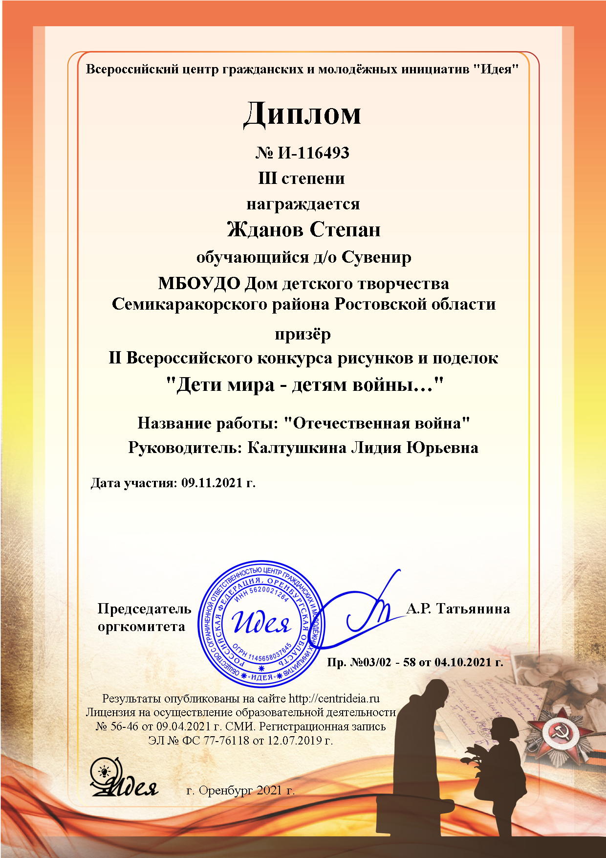

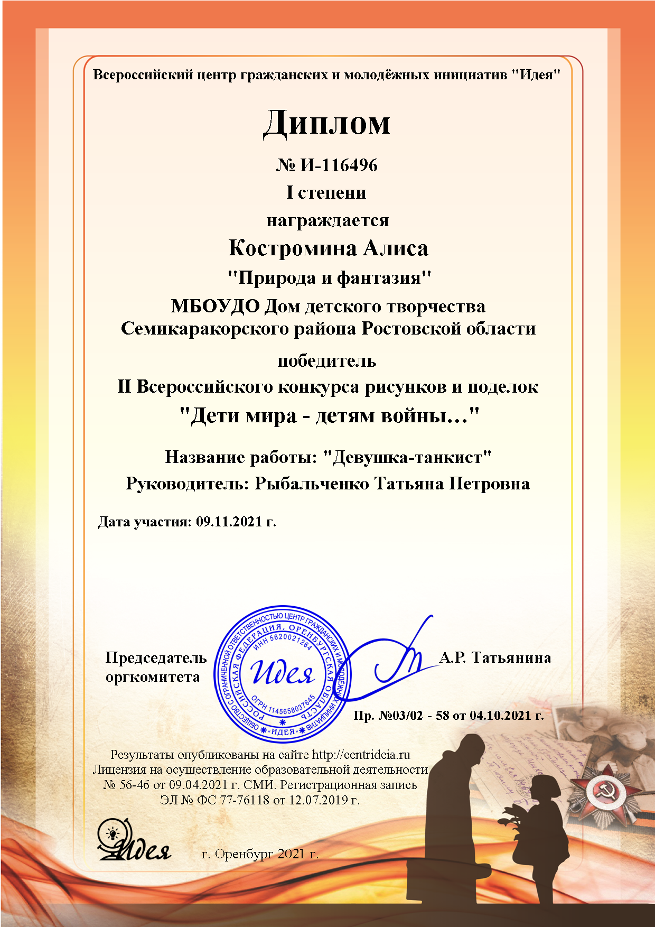

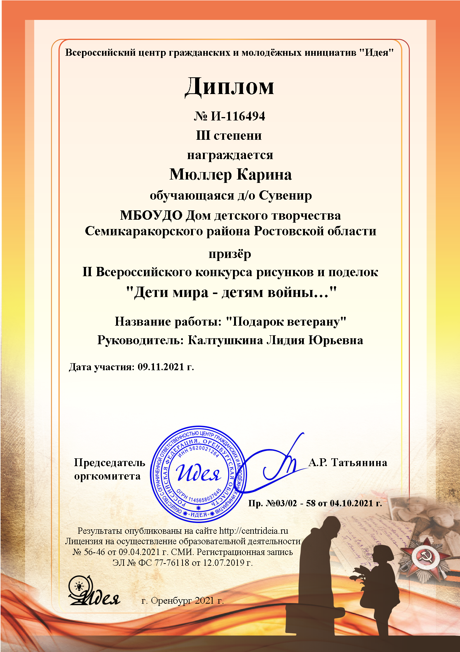

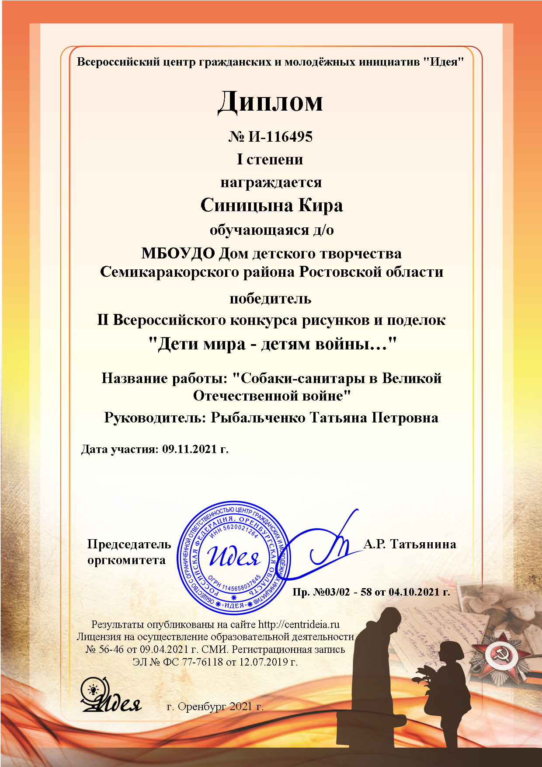
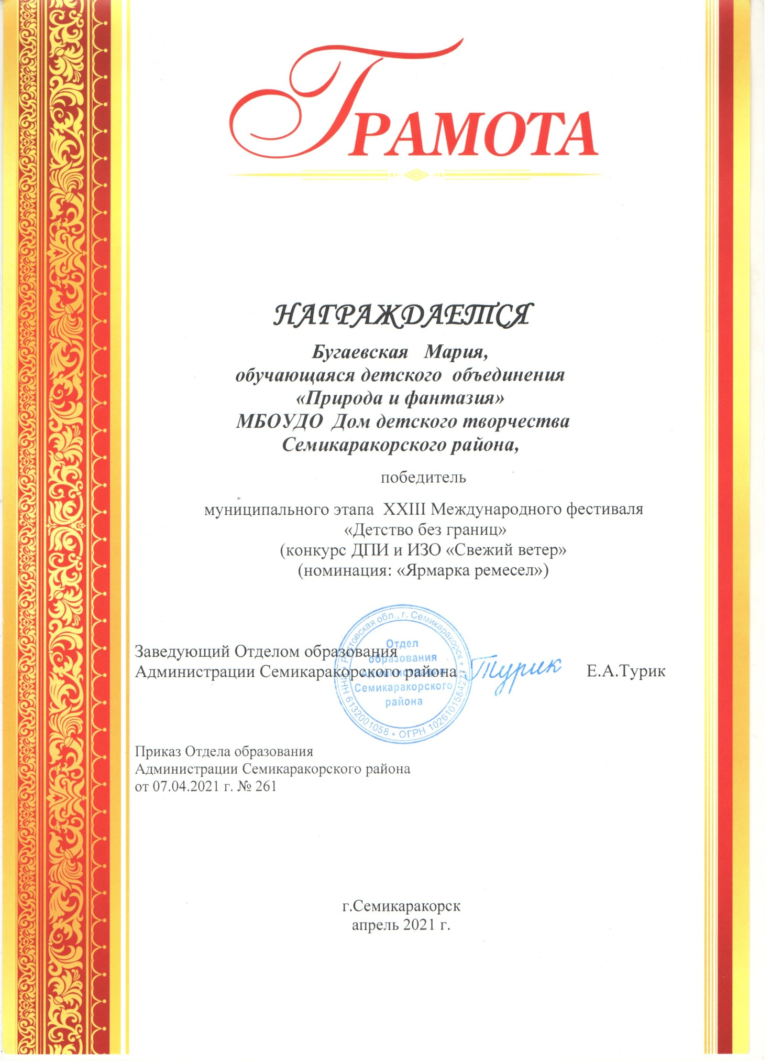

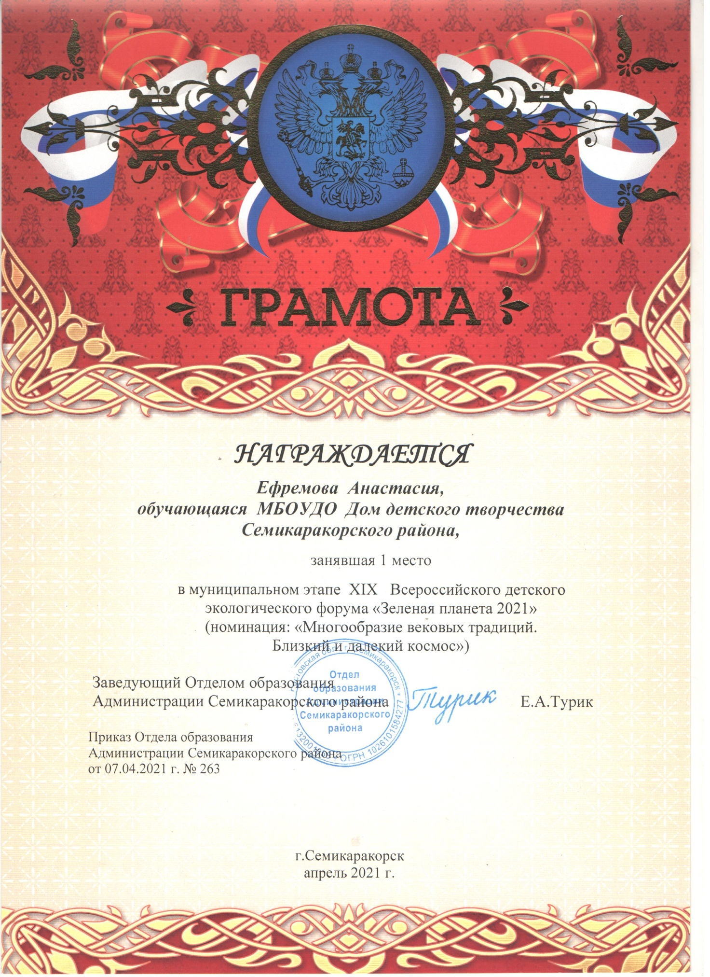

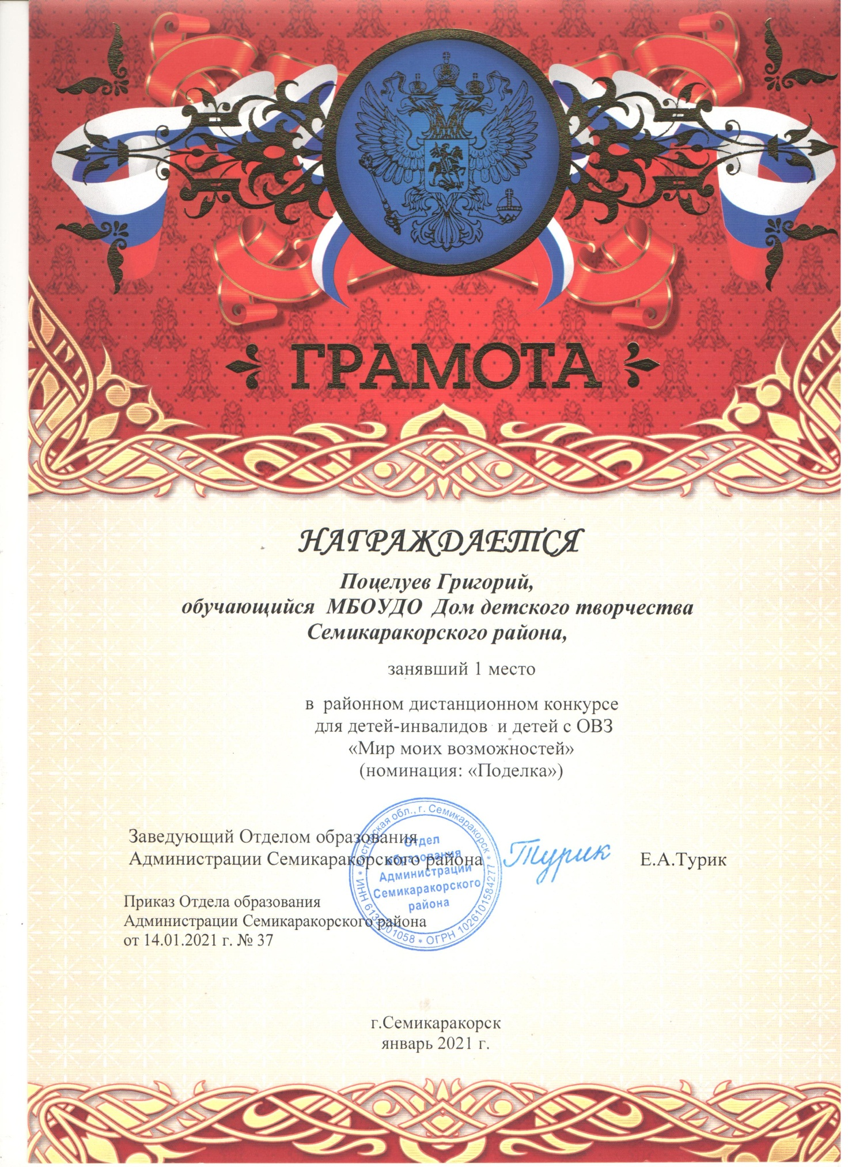

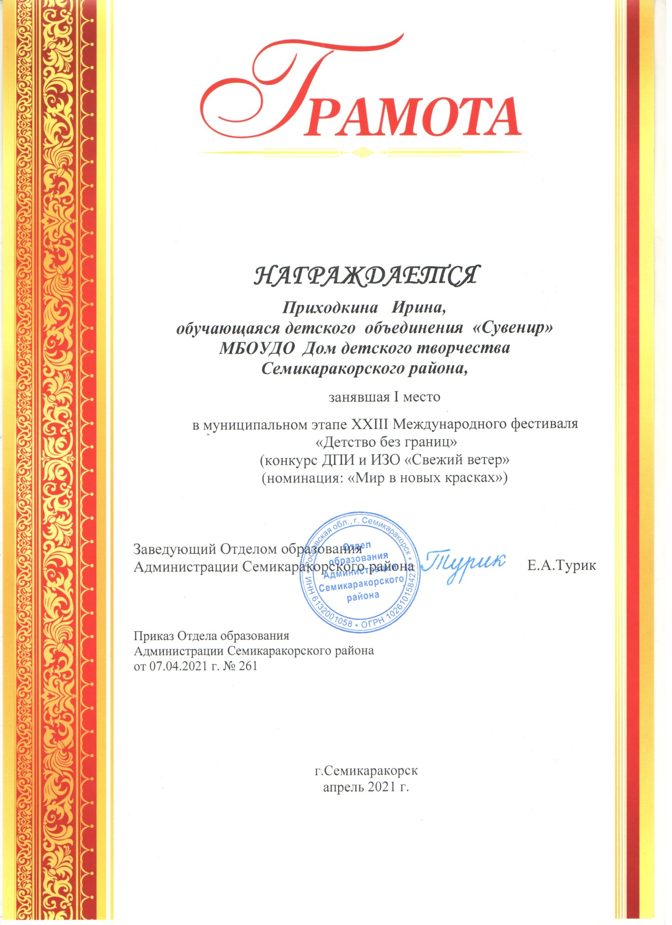

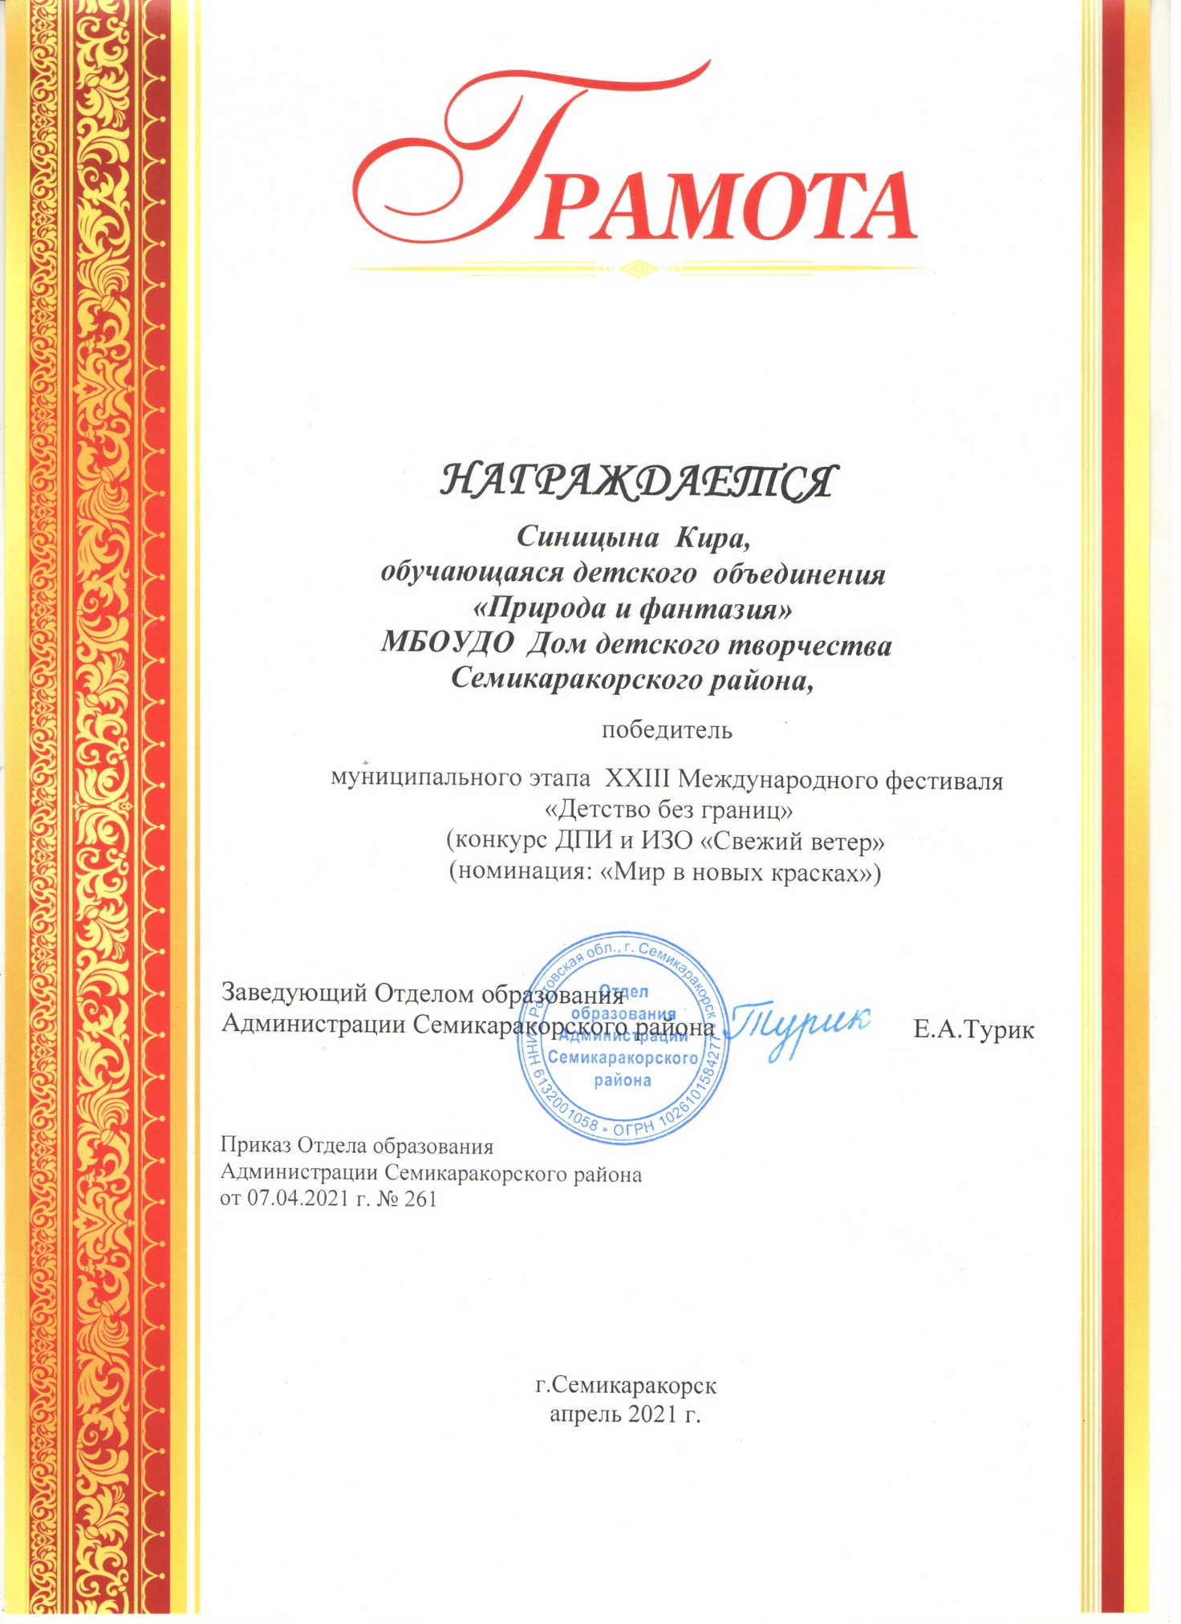

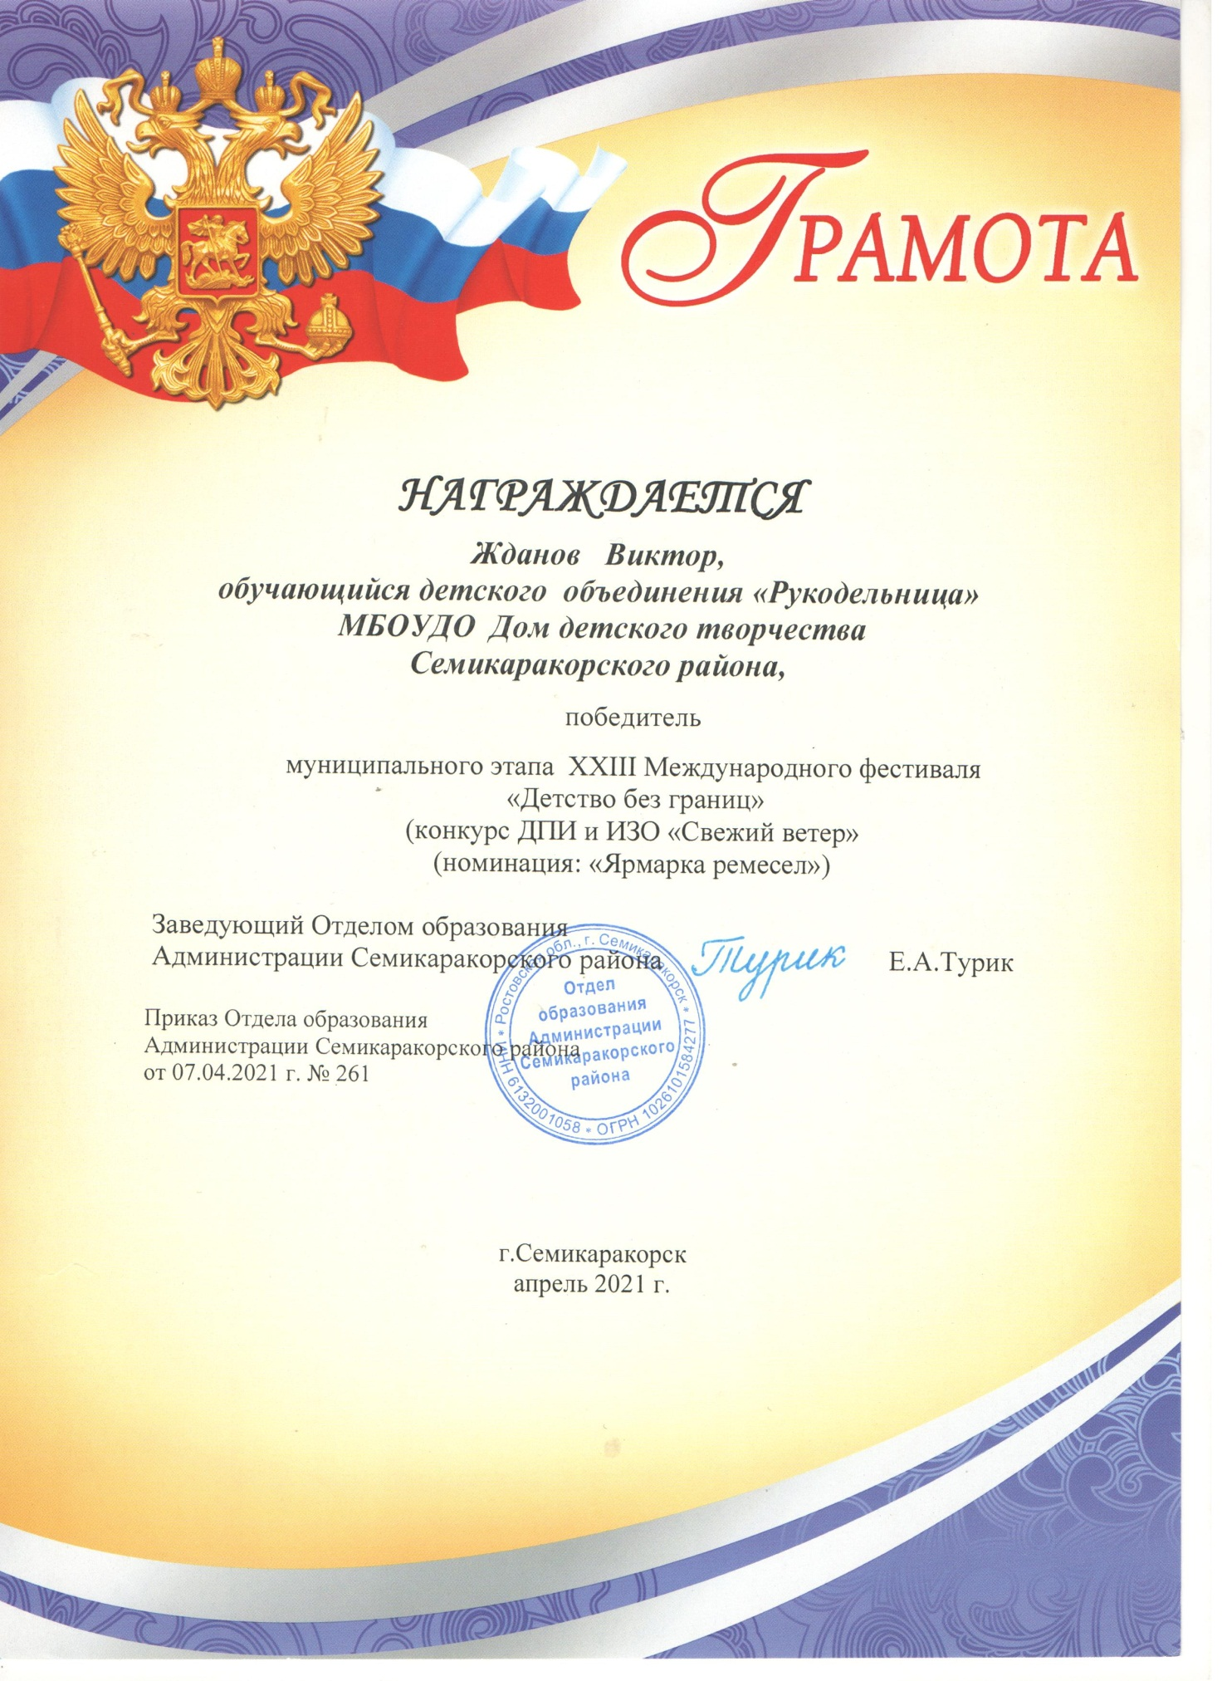

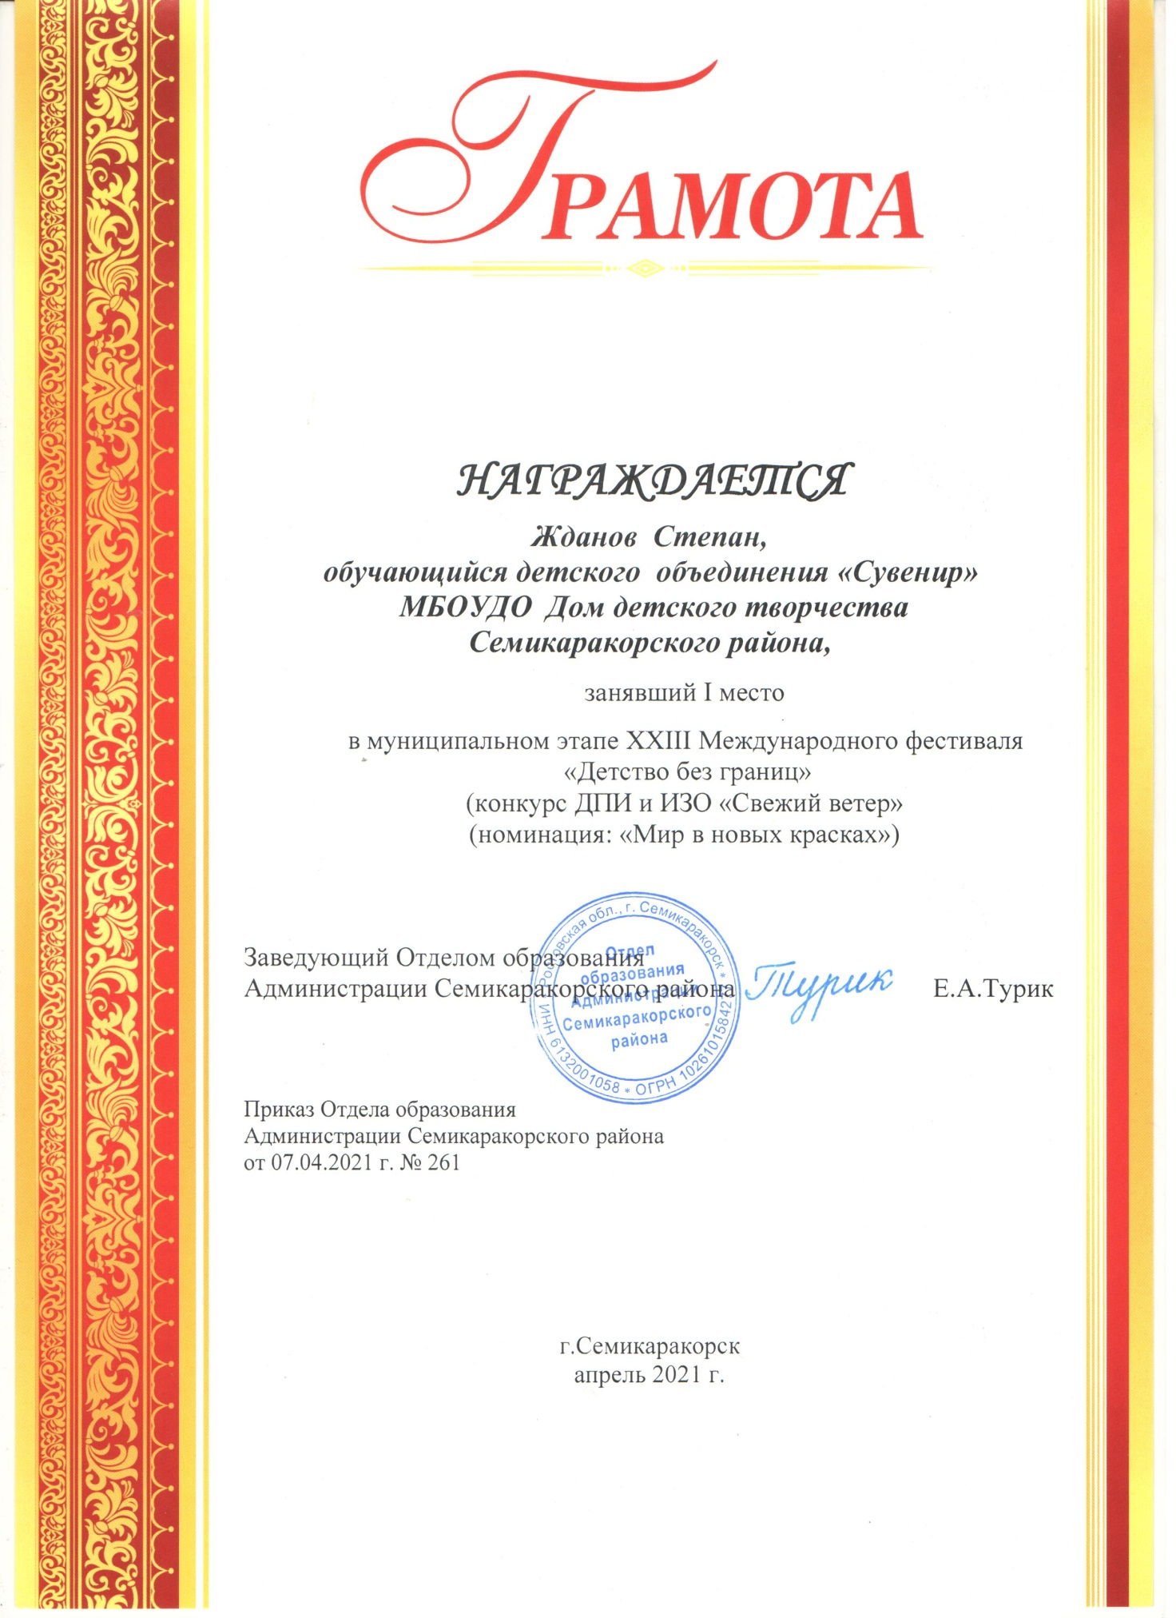

Заключение.
Задачи, поставленные муниципальным заданием педагогическому коллективу МБОУДО ДДТ на 2021 год – выполнены в полном объеме ( 100%) ПФХД – выполнен на 100%.

